山图（济南）新材料科技有限公司环保工业介质项目
竣工环境保护验收
监测报告表

建设单位：山图（济南）新材料科技有限公司
2023年8月

前言
山图（济南）新材料科技有限公司成立于2022年07月14日，注册地位于山东省济南市天桥区舜兴路988号济南大学科技园西单元101，法定代表人为马相军。经营范围包括一般项目：新材料技术研发；化工产品生产；日用化学产品制造；生态环境材料制造；涂料制造等。
山图（济南）新材料科技有限公司2022年8月委托山东国嘉环保科技有限公司编制完成了《山图（济南）新材料科技有限公司环保工业介质项目环境影响报告表》，并于2022年9月15日经济南市生态环境局天桥分局审批（济天环报告表〔2022〕30号）。
山图（济南）新材料科技有限公司环保工业介质项目（以下简称“项目”）位于山东省济南市天桥区舜兴路988号济南大学科技园西单元101，中心经纬度为 36度47分55.750秒，116度52分37.710秒。项目性质为新建，行业类别及代码为C2662 专项化学用品制造。项目总投资100万元，其中环保投资20万元，建筑面积340m²，建设内容为生产车间、实验室及相关配套设施。项目以食用氢氧化钾、食用级氢氧化钠、EDTA二钠、葡萄糖酸钠、亚硝酸钠等作为原料进行生产（主要进行单纯物理混合，不涉及化学反应），年产无磷脱脂剂A 150吨、无磷脱脂剂B 50吨、清洗剂100吨、二合一清洗剂30吨、纳米陶瓷覆膜剂200吨、切削液100吨。项目定员12人，实行单班白班制，每天工作8小时，年工作300天，夜间不运行。
本项目于2022年10月开工建设，2023年4月建成，2023年5月进行调试，环保设施同时设计、同时施工并同时进行调试，调试期间运行状况良好，具备竣工验收条件。
本次验收内容为山图（济南）新材料科技有限公司环保工业介质项目建成后的全部内容。
根据生态环境部＜关于发布《建设项目竣工环境保护验收技术指南 污染影响类》的公告＞（公告2018年 第9号）及《建设项目竣工环境保护验收暂行办法》（国环规环评[2017] 4号）要求，需对山图（济南）新材料科技有限公司环保工业介质项目进行竣工环境保护验收。山图（济南）新材料科技有限公司委托山东华晟环境检测有限公司、山东尚水检测有限公司于2023年5月11日~2023年5月12日，共计2天对本项目废气、废水、噪声进行了竣工验收监测并出具检测报告。根据项目情况及检测报告，山图（济南）新材料科技有限公司于2023年8月主导编制完成了《山图（济南）新材料科技有限公司环保工业介质项目竣工环境保护验收监测报告表》。
2023年6月17日，山图（济南）新材料科技有限公司在济南市天桥区组织了项目竣工环境保护验收会。验收组由建设单位/验收监测报告编制单位山图（济南）新材料科技有限公司、检测单位山东华晟环境检测有限公司等单位的代表和专业技术专家组成，对山图（济南）新材料科技有限公司环保工业介质项目开展环保验收工作，验收工作组对现场进行了检查，听取了竣工环保验收监测报告编制单位的工作成果汇报，并进行了技术质询及评议后，验收组同意通过验收，验收合格。

目 录

表1 基本情况 1
表2 建设项目概况及工艺流程 6
表3 主要污染源、污染物处理和排放情况 15
表4 环评主要结论、审批部门审批决定及批复落实情况 17
表5 验收监测质量保证及质量控制 27
表6 验收监测内容 30
表7 验收监测期间工况记录及验收监测结果 34
表8 环境管理检查情况 48
表9 验收监测结论及建议 51
附件1 委托书
附件2 环评批复
附件3 危废合同
附件4 检测报告
附件5 工况证明
附件6 总量书
附件7 排污许可
附件8 应急预案备案表
附件9 检测资质
附件10 整改后照片
附图1 项目地理位置图
附图2 项目周边情况图
附图3 项目平面布置图
附表：三同时登记表

表1 基本情况
建设项目名称 | 山图（济南）新材料科技有限公司环保工业介质项目
建设单位名称 | 山图（济南）新材料科技有限公司
建设项目主管部门 | --
建设项目性质 | 新建 改扩建 □技术改造 □迁建 （划√）
项目建设地点 | 山东省济南市天桥区舜兴路988号济南大学科技园西单元101
主要产品名称 | 无磷脱脂剂、无磷脱脂剂、清洗剂、二合一清洗剂、纳米陶瓷覆膜剂、切削液
设计生产能力 | 年产无磷脱脂剂A 150吨、无磷脱脂剂B 50吨、清洗剂100吨、二合一清洗剂30吨、纳米陶瓷覆膜剂200吨、切削液100吨
实际生产能力 | 年产无磷脱脂剂A 150吨、无磷脱脂剂B 50吨、清洗剂100吨、二合一清洗剂30吨、纳米陶瓷覆膜剂200吨、切削液100吨
建设项目环评时间 | 2022年9月15日 | 开工建设时间 | 2022年10月
调试时间 | 2023年5月 | 验收现场监测时间 | 2023年5月11日~2023年5月12日
环评报告表  审批部门 | 济南市生态环境局天桥分局 | 环评报告表  编制单位 | 山东国嘉环保科技有限公司
环保设施设计单位 | —— | 环保设施施工单位 | ——
投资总概算 | 100万元 | 环保投资总概算 | 20万元 | 比例 | 20.0%
实际总投资 | 100万元 | 实际环保投资 | 20万元 | 比例 | 20.0%
验收监测依据 | 1、《国务院关于修改〈建设项目环境保护管理条例〉的决定》（国务院令第682号，2017年10月1日起施行）；  2、生态环境部＜关于发布《建设项目竣工环境保护验收技术指南 污染影响类》的公告＞（公告2018年 第9号）；  3、环境保护部办公厅函《建设项目竣工环境保护验收暂行办法》（国环规环评[2017]4号）；  4、关于印发《污染影响类建设项目重大变动清单（试行）的通知》（环办环评函[2020]688号）；  5、《关于印发建设项目竣工环境保护验收现场检查及审查要点的通知》（环办〔2015〕113号）；  6、《关于进一步加强建设项目固体废物环境管理的通知》鲁环办函〔2016〕141号（2016年9月30日）；  7、《中华人民共和国环境保护法》（2015年1月1日实施）；  8、《中华人民共和国环境影响评价法》（2018年修正，2020年9月29日起实施）；  9、《中华人民共和国固体废物污染环境防治法》（2020年9月1日起实施）；  10、《中华人民共和国水污染防治法》（2018年1月1日施行）；  11、《中华人民共和国噪声污染防治法》（2022年6月5日施行）；  12、《中华人民共和国大气污染防治法》（2018年10月）；  13、《山东省环境保护条例》（2019年1月1日）；  14、山东国嘉环保科技有限公司《山图（济南）新材料科技有限公司环保工业介质项目环境影响报告表》（2022年8月）；  15、济南市生态环境局天桥分局关于《山图（济南）新材料科技有限公司环保工业介质项目环境影响报告表》的批复（济天环报告表〔2022〕30号，2022年9月15日）；  16、山图（济南）新材料科技有限公司环保工业介质项目竣工环境保护验收检测委托书。
验收监测标准  标号、级别 | 1、废气：  ①有组织废气：  VOCs（非甲烷总烃）：《固定污染源废气 总烃、甲烷和非甲烷总烃的测定 气相色谱法》（HJ 38-2017）；  颗粒物：《固定污染源废气 低浓度颗粒物的测定 重量法》（HJ 836-2017）；  硫酸雾：《空气和废气监测分析方法》（国家环保总局（2003） （第四版增补版））；  氟化氢：《固定污染源废气 氟化氢的测定 离子色谱法》（HJ 688-2019）；  ②无组织废气：  VOCs（非甲烷总烃）：《环境空气 总烃、甲烷和非甲烷总烃的测定 直接进样-气相色谱法》（HJ 604-2017）；  颗粒物：《环境空气 总悬浮颗粒物的测定 重量法》（HJ 1263-2022）；  硫酸雾：《固定污染源废气 硫酸雾的测定 离子色谱法》（HJ 544-2016）；  氟化氢：《环境空气 氟化物的测定 滤膜采样/氟离子选择电极法》（HJ 955-2018）；  - 废水：  pH值：《水质 pH值的测定 电极法》（HJ 1147-2020）；  悬浮物：《水质 悬浮物的测定 重量法》（GB/T11901-1989）；  氨氮：《水质 氨氮的测定 纳氏试剂分光光度法》（HJ535-2009）；  化学需氧量：《水质 化学需氧量的测定 重铬酸盐法》 （HJ828-2017）；  总磷：《水质 总磷的测定 钼酸铵分光光度法》（GB/T11893-1989）；  全盐量：《水质 全盐量的测定 重量法》（HJ/T 51-1999）；  3、噪声：  厂界噪声：《工业企业厂界环境噪声排放标准》（GB12348-2008）；
验收监测标准  标号、级别 | 1、废气：  有组织排放的颗粒物排放浓度执行《区域性大气污染物综合排放标准》（DB37/2376-2019）表1重点控制区标准要求，排放速率执行《大气污染物综合排放标准》（GB16297-1996）中表2二级标准要求；有组织排放的VOCs执行《挥发性有机物排放标准 第6部分：有机化工行业》（DB37/2801.6-2018）表1中Ⅱ时段排放要求；有组织排放的氟化氢、硫酸雾执行《大气污染物综合排放标准》（GB16297-1996）中表2二级排放要求。  无组织颗粒物排放执行《大气污染物综合排放标准》（GB16297-1996）表2无组织排放监控浓度限值要求；无组织排放的VOCs执行《挥发性有机物排放标准 第6部分：有机化工行业》（DB37/2801.6-2018）表3厂界监控点浓度限值要求和《挥发性有机物无组织排放控制标准》（GB37822-2019）要求；无组织排放的氟化氢、硫酸雾执行《大气污染物综合排放标准》（GB16297-1996）表2无组织排放监控浓度限值要求。  表1-1 大气污染物排放限值  2、废水：执行《污水综合排放标准》（GB1978-1996）表4三级标准要求和济南新材料产业园污水处理厂进水水质标准。  表1-2 废水排放标准  3、噪声：执行《工业企业厂界环境噪声排放标准》（GB12348-2008）3类标准。  表1-3 噪声排放标准  4、固废：一般固废执行《一般工业固体废物贮存和填埋污染控制标准》（GB18599-2020）的要求，危险废物执行《危险废物贮存污染控制标准》（GB18597-2001）及修改单的规定。《危险废物贮存污染控制标准》（GB18597-2023）和《危险废物识别标志设置技术规范》（HJ1276-2022）（自2023年7月1日起施行）。
  序号 | 污染物 | 有组织排放 |  |  | 无组织排放
  序号 | 污染物 | 最高允许排放浓度mg/m³ | 排气筒高度m | 最高允许排放速率kg/h | 周界外浓度最高点限值mg/m³
  1 | 颗粒物 | 10 | 26 | 16.16 | 1.0
  2 | VOCs | 60 | 26 | 3.0 | 2.0
  3 | 氟化氢 | 9.0 | 26 | 0.422 | 20μg/m³
  4 | 硫酸雾 | 45 | 26 | 6.32 | 1.2
  5 | NMHC | / | / | / | 6
  序号 | 控制项目名称 | 单位 | 控制项目限值
  序号 | 控制项目名称 | 单位 | 济南新材料产业园污水处理厂进水水质标准 | 《污水综合排放标准》（GB8978-1996）三级标准 | 项目执行
  1 | pH值 | / | / | 6-9 | 6-9
  2 | 化学需氧量 | mg/L | 500 | 500 | 500
  3 | 氨氮 | mg/L | 35 | / | 35
  4 | 悬浮物 | mg/L | 300 | 400 | 300
  5 | 总磷 | mg/L | / | / | /
  6 | 全盐量 | mg/L | 1600 | / | 1600
  序号 | 厂界外声环境功能区类别 | 单位 | 时段
  序号 | 厂界外声环境功能区类别 | 单位 | 昼间
  1 | 3 | dB(A) | 65

表2 建设项目概况及工艺流程
一、公司概况
山图（济南）新材料科技有限公司成立于2022年07月14日，注册地位于山东省济南市天桥区舜兴路988号济南大学科技园西单元101，法定代表人为马相军。经营范围包括一般项目：新材料技术研发；化工产品生产；日用化学产品制造；生态环境材料制造；涂料制造等。
二、本项目概况
山图（济南）新材料科技有限公司2022年8月委托山东国嘉环保科技有限公司编制完成了《山图（济南）新材料科技有限公司环保工业介质项目环境影响报告表》，并于2022年9月15日经济南市生态环境局天桥分局审批（济天环报告表〔2022〕30号）。
山图（济南）新材料科技有限公司环保工业介质项目位于山东省济南市天桥区舜兴路988号济南大学科技园西单元101，中心经纬度为 36度47分55.750秒，116度52分37.710秒。项目性质为新建，行业类别及代码为C2662 专项化学用品制造。项目总投资100万元，其中环保投资20万元，建筑面积340m²，建设内容为生产车间、实验室及相关配套设施。项目以食用氢氧化钾、食用级氢氧化钠、EDTA二钠、葡萄糖酸钠、亚硝酸钠等作为原料进行生产（主要进行单纯物理混合，不涉及化学反应），年产无磷脱脂剂A 150吨、无磷脱脂剂B 50吨、清洗剂100吨、二合一清洗剂30吨、纳米陶瓷覆膜剂200吨、切削液100吨。项目定员12人，实行单班白班制，每天工作8小时，年工作300天，夜间不运行。
本项目于2022年10月开工建设，2023年4月建成，2023年5月进行调试，环保设施同时设计、同时施工并同时进行调试，调试期间运行状况良好，具备竣工验收条件。
1、建设内容
本项目工程主要组成见表2-1，主要产品情况见表2-2，主要生产设备见表2-3，原辅料及能源使用情况见表2-4。
表2-1 本项目工程主要组成一览表
工程分类 |  | 环评及批复主要建设内容及规模 | 实际主要建设内容及规模 | 备注
主体工程 | 生产车间 | 建筑面积约103m²，安装搅拌罐、纯水机等设备，主要用于各种产品的生产。 | 建筑面积约103m²，安装搅拌罐、纯水机等设备，主要用于各种产品的生产。 | 与环评一致
主体工程 | 实验室 | 建筑面积约22m²，主要用于进行成品的检验工作。 | 建筑面积约22m²，主要用于进行成品的检验工作。 | 与环评一致
辅助工程 | 原材料库 | 建筑面积约30m²，主要用于原辅材料的存放。 | 建筑面积约30m²，主要用于原辅材料的存放。 | 与环评一致
辅助工程 | 成品区 | 建筑面积约32m²，主要用于成品的存放。 | 建筑面积约32m²，主要用于成品的存放。 | 与环评一致
辅助工程 | 储藏间 | 建筑面积约5m²，主要用于常用工具、仪器配件等的存放。 | 建筑面积约5m²，主要用于常用工具、仪器配件等的存放。 | 与环评一致
辅助工程 | 展示区 | 建筑面积约17m²，主要用于成品的展示。 | 建筑面积约17m²，主要用于成品的展示。 | 与环评一致
辅助工程 | 危废暂存间 | 建筑面积约5m²，主要用于危险废物的暂存。 | 建筑面积约5m²，主要用于危险废物的暂存。 | 与环评一致
公用工程 | 供水 | 由当地自来水管网提供。 | 由当地自来水管网提供。 | 与环评一致
公用工程 | 供电 | 由当地供电网提供。 | 由当地供电网提供。 | 与环评一致
公用工程 | 供热 | 项目办公采用空调供暖制冷。 | 项目办公采用空调供暖制冷。 | 与环评一致
环保工程 | 废气 | 投料废气、搅拌废气经集气罩收集，经“碱液喷淋+过滤棉+二级活性炭吸附”装置处理后，通过一根高20米的排气筒DA001排放。 | 投料废气、搅拌废气经集气罩收集，经“碱液喷淋+过滤棉+二级活性炭吸附”装置处理后，通过一根高26米的排气筒DA001排放。 | 排气筒DA001高度由环评20米变更为实际高26米（高于楼顶）
环保工程 | 污水处理 | 经化粪池处理后的生活污水，汇同浓盐水，经污水管网排入济南新材料产业园污水处理厂深度处理后，排入徒骇河。 | 经化粪池处理后的生活污水，汇同浓盐水，经污水管网排入济南新材料产业园污水处理厂深度处理后，排入徒骇河。 | 与环评一致
环保工程 | 固废处理 | 未沾染危险化学品的废包装材料外售资源回收部门，废RO膜厂家进行回收，生活垃圾由环卫部门统一清运，沾有危险化学品的废包装材料、废过滤棉、废活性炭、喷淋废液委托有危险废物经营许可证的单位进行处置。 | 未沾染危险化学品的废包装材料外售资源回收部门，废RO膜厂家进行回收，生活垃圾由环卫部门统一清运，沾有危险化学品的废包装材料、废过滤棉、废活性炭、喷淋废液、实验室废液委托有危险废物经营许可证的单位进行处置。 | 识别：实验室废液，暂存于危废间，委托有资质单位处置
环保工程 | 噪声治理 | 生产设备均布置于室内，经距离衰减、墙体隔声后，项目厂界噪声达标排放。 | 生产设备均布置于室内，经距离衰减、墙体隔声后，项目厂界噪声达标排放。 | 与环评一致
表2-2 本项目主要产品情况
序号 | 名称 | 规格型号 | 单位 | 环评年产量 | 实际年产量 | 备注
1 | 无磷脱脂剂A | 4338A | 吨 | 150 | 150 | 与环评一致
2 | 无磷脱脂剂B | 4338B | 吨 | 50 | 50 | 与环评一致
3 | 清洗剂 | 4668 | 吨 | 100 | 100 | 与环评一致
4 | 纳米陶瓷覆膜剂 | 3801 | 吨 | 200 | 200 | 与环评一致
5 | 切削液 | 2001 | 吨 | 100 | 100 | 与环评一致
6 | 二合一清洗剂 | 6001 | 吨 | 30 | 30 | 与环评一致
表2-3 本项目主要生产设备一览表
序号 | 设备名称 | 规格/型号 | 单位 | 环评数量 | 实际数量 | 备注
1 | 无磷脱脂剂B搅拌罐 | 1t | 台 | 1 | 1 | 与环评一致
2 | 切削液搅拌罐 | 1t | 台 | 1 | 1 | 与环评一致
3 | 无磷脱脂剂A搅拌罐 | 2t | 台 | 1 | 1 | 与环评一致
4 | 清洗剂搅拌罐 | 2t | 台 | 1 | 1 | 与环评一致
5 | 纳米陶瓷覆膜剂搅拌罐 | 3.5t | 台 | 1 | 1 | 与环评一致
6 | 二合一清洗剂搅拌罐 | 300kg | 台 | 1 | 1 | 与环评一致
7 | 纯水机 | / | 台 | 1 | 1 | 与环评一致
8 | 空气压缩机 | / | 台 | 1 | 1 | 与环评一致
9 | 中性盐雾试验机 | / | 台 | 1 | 1 | 与环评一致
10 | 烘干箱 | / | 台 | 1 | 1 | 与环评一致
11 | 分光光度计 | / | 台 | 0 | 1 | 根据实际工作需要，新增分光光度计和电子天平各一台，均用于检验工序，原辅料未发生变化，未增加排污，产品及产能未发生变化，项目性质未发生变化
12 | 电子天平 | / | 台 | 0 | 1
13 | “碱液喷淋+过滤棉+二级活性炭吸附”装置 | / | 套 | 1 | 1 | 与环评一致
表2-4 本项目原辅材料使用一览表
产品名称 | 原料 | 规格 | 每吨用量（kg） | 环评总用量（kg/a） | 实际总用量（kg/a） | 备注
无磷脱脂剂A | 食用氢氧化钾 | 40kg/袋 | 100 | 15000 | 15000 | 与环评一致
无磷脱脂剂A | 食用级氢氧化钠 | 25kg/袋 | 100 | 15000 | 15000 | 与环评一致
无磷脱脂剂A | EDTA二钠 | 25kg/袋 | 5 | 750 | 750 | 与环评一致
无磷脱脂剂A | 葡萄糖酸钠 | 25kg/袋 | 50 | 7500 | 7500 | 与环评一致
无磷脱脂剂A | 亚硝酸钠 | 50kg/袋 | 5 | 750 | 750 | 与环评一致
无磷脱脂剂A | 新鲜水 | / | 740 | 111000 | 111000 | 与环评一致
无磷脱脂剂B | 42型低泡表面活性剂 | 200kg/桶 | 100 | 5000 | 5000 | 与环评一致
无磷脱脂剂B | 纯水 | / | 900 | 45000 | 45000 | 与环评一致
纳米陶瓷覆膜剂 | 六氟锆酸 | 20kg/桶 | 10 | 2000 | 2000 | 与环评一致
纳米陶瓷覆膜剂 | 硝酸锆 | 20kg/桶 | 20 | 4000 | 4000 | 与环评一致
纳米陶瓷覆膜剂 | 硝酸锰 | 50kg/桶 | 20 | 4000 | 4000 | 与环评一致
纳米陶瓷覆膜剂 | 硝酸 | 0.5kg/瓶或25kg/桶 | 0.5 | 200 | 200 | 与环评一致
纳米陶瓷覆膜剂 | 纯水 | / | 949.5 | 189900 | 189900 | 与环评一致
清洗剂 | 食用碱碳酸钠 | 25kg/袋 | 200 | 20000 | 20000 | 与环评一致
清洗剂 | 单乙醇胺 | 50kg/桶 | 15 | 1500 | 1500 | 与环评一致
清洗剂 | 三乙醇胺 | 50kg/桶 | 10 | 1000 | 1000 | 与环评一致
清洗剂 | OP-10 | 200kg/桶 | 30 | 3000 | 3000 | 与环评一致
清洗剂 | 新鲜水 | / | 745 | 74500 | 74500 | 与环评一致
切削液 | 乙二醇 | 50kg/桶 | 650 | 65000 | 65000 | 与环评一致
切削液 | 四硼酸钠 | 25kg/袋 | 30 | 3000 | 3000 | 与环评一致
切削液 | 偏硅酸钠 | 25kg/袋 | 10 | 1000 | 1000 | 与环评一致
切削液 | 食用级磷酸钠 | 25kg/袋 | 2 | 200 | 200 | 与环评一致
切削液 | 纯水 | / | 308 | 30800 | 30800 | 与环评一致
二合一清洗剂 | 硫酸 | 30kg/桶或500ml/瓶 | 6 | 180 | 180 | 与环评一致
二合一清洗剂 | 氢氟酸 | 25kg/桶或500ml/瓶 | 5 | 150 | 150 | 与环评一致
二合一清洗剂 | 表面活性剂 | 200kg/桶 | 20 | 600 | 600 | 与环评一致
二合一清洗剂 | 新鲜水 | / | 969 | 29070 | 29070 | 与环评一致
2、公用工程
（1）给水
项目用水主要包括生活用水和生产用水。
1）生活用水：主要为职工办公生活用水，项目员工生活用水量为172m³/a，采用新鲜水。
2）生产用水：
①无磷脱脂剂A、清洗剂、二合一清洗剂生产用水：项目无磷脱脂剂A、清洗剂、二合一清洗剂生产过程中需要使用新鲜水，无磷脱脂剂A生产用水量为111m³/a，清洗剂生产用水量为74.5m³/a，二合一清洗剂生产用水量为29.07m³/a，此部分用水最终进入产品，不产生废水。
②无磷脱脂剂B、纳米陶瓷覆膜剂、切削液生产用水：项目无磷脱脂剂B、纳米陶瓷覆膜剂、切削液生产过程中需要使用纯水，无磷脱脂剂B生产用水量为45m³/a，纳米陶瓷覆膜剂生产用水量为189.9m³/a，切削液生产用水量为30.8m³/a，此部分用水最终进入产品，不产生废水。
③纯水制备用水：项目无磷脱脂剂B、纳米陶瓷覆膜剂、切削液用水生产过程中均需使用纯水，纯水总用量为265.7m³/a。纯水制备系统采用反渗透工艺，项目纯水制备用水量为374m³/a，全部采用新鲜水。
④喷淋用水：项目使用碱液喷淋装置处理生产过程中产生的酸碱废气，喷淋用水使用新鲜水，喷淋塔容积为0.5m³，喷淋用水每半年更换一次，则喷淋用水量为1m³/a。
（2）排水
1）生活污水：项目生活污水产生量为139m³/a。
2）生产废水：
①纯水制备废水：项目纯水制备系统制水时会产生部分浓盐水，项目纯水制备系统用水量为374m³/a，项目浓盐水产生量为108.3m³/a，经污水管网排入济南新材料产业园污水处理厂深度处理。
②喷淋废液：喷淋废液产生量为0.8m³/a，废水中有机污染物浓度较高，作为危险废物处理。
项目生活污水经化粪池预处理后，汇同纯水制备废水，一同经污水管网排入济南新材料产业园污水处理厂深度处理后，排入徒骇河。
项目水平衡图见图 2-1。
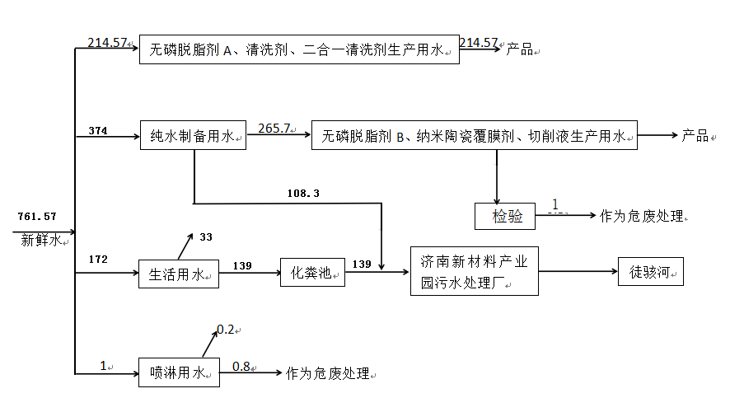
图2-1 项目水平衡图（单位：m³/a）
- 供电：项目供电由当地供电网提供。
（4）供热：项目采暖制冷均依托空调系统。
3、劳动定员及工作制度
本项目定员12人，实行单班白班制，每天工作8小时，年工作300天，夜间不运行。
4、工程投资
本项目总投资100万元，其中环保投资20万元，占总投资的20.0%。
表2-5 本项目环保投资情况一览表
污染类型 | 环保措施 | 投资费用（万元） | 环保落实情况
废气 | 投料废气、搅拌废气经集气罩收集，经“碱液喷淋+过滤棉+二级活性炭吸附”装置处理后，通过一根高26米的排气筒DA001排放。 | 12.2 | 已落实
废水 | 经化粪池处理后的生活污水，汇同浓盐水，经污水管网排入济南新材料产业园污水处理厂深度处理后，排入徒骇河。 | 3.2 | 已落实
固体废物 | 厂区暂存，合理处置，其中危险废物暂存于危废暂存间，然后委托有资质单位处理。 | 2.1 | 已落实
噪声 | 加强管理，选用低噪声设备，隔声、减振等措施 | 2.5 | 已落实
合计 |  | 20 | 已落实
5、项目平面布置及环境保护目标
本项目位于山东省济南市天桥区舜兴路988号济南大学科技园西单元101。项目车间内分区明确，总平面布置较好的满足了人员流动的顺畅性，方便生产、活动。项目所在区域范围内无自然保护区、风景名胜区、国家重点保护文物或历史文化保护地，也无社会关注的具有历史、科学、民族、文化意义的保护地。
项目地理位置见附图1，本项目周边敏感目标分布图见附图2，厂区总平面布置图见附图3。
表2-6 本项目主要环境保护目标一览表
环境要素 | 保护目标 | 方位 | 距离（m） | 保护标准
环境空气 | 康辛村 | NE | 320 | 《环境空气质量标准》（GB3095-2012）中二级标准
地下水 | 厂界500米范围内无地下水集中式饮用水水源和热水、矿泉水、温泉等特殊地下水资源。 |  |  | 《地下水质量标准》（GB/T14848-2017）Ⅲ类标准
声环境 | 厂界50米范围内无声环境保护目标 |  |  | 《声环境质量标准》（GB3096-2008）3类标准
生态环境 | 本项目用地范围内无生态环境保护目标
6、本项目实际建设情况与环评内容的变更情况
根据《中华人民共和国环境影响评价法》、《建设项目环境保护管理条例》（国务院令第682号）和关于印发《污染影响类建设项目重大变动清单（试行）》的通知（环办环评函[2020]688号）等有关规定，“建设项目的性质、规模、地点、运营工艺和环境保护措施五个因素中的一项或一项以上发生重大变动，且可能导致环境影响显著变化（特别是不利环境影响加重）的，界定为重大变动。属于重大变动的应当重新报批环境影响评价文件，不属于重大变动的纳入竣工环境保护验收管理”。
表2-7 本项目与环评相比变动情况一览表
序号 | 变化类别 | 本项目环评 | 目前实际 | 变动情况
1 | 性质 | 新建 | 新建 | 与环评一致
2 | 规模 | 年产无磷脱脂剂A 150吨、无磷脱脂剂B 50吨、清洗剂100吨、二合一清洗剂30吨、纳米陶瓷覆膜剂200吨、切削液100吨 | 年产无磷脱脂剂A 150吨、无磷脱脂剂B 50吨、清洗剂100吨、二合一清洗剂30吨、纳米陶瓷覆膜剂200吨、切削液100吨 | 与环评一致
3 | 建设地点 | 山东省济南市天桥区舜兴路988号济南大学科技园西单元101 | 山东省济南市天桥区舜兴路988号济南大学科技园西单元101 | 与环评一致
4 | 运营工艺 | 见图2-2 |  | 与环评一致
5 | 平面布置 | 见附图3 |  | 与环评一致
6 | 生产设备 | 见表2-3 |  | 根据实际工作需要，新增分光光度计和电子天平各一台，均用于检验工序，原辅料未发生变化，未增加排污，产品及产能未发生变化，项目性质未发生变化
7 | 环境保护措施 | 废气：投料废气、搅拌废气经集气罩收集，经“碱液喷淋+过滤棉+二级活性炭吸附”装置处理后，通过一根高20米的排气筒DA001排放。  废水：项目生活污水经化粪池预处理后，汇同纯水制备废水，一同经污水管网排入济南新材料产业园污水处理厂深度处理后，排入徒骇河。  噪声：生产设备均布置于室内，经距离衰减、墙体隔声。  固体废物：未沾染危险化学品的废包装材料外售资源回收部门，废RO膜厂家进行回收，生活垃圾由环卫部门统一清运，沾有危险化学品的废包装材料、废过滤棉、废活性炭、喷淋废液委托有危险废物经营许可证的单位进行处置。 | 废气：投料废气、搅拌废气经集气罩收集，经“碱液喷淋+过滤棉+二级活性炭吸附”装置处理后，通过一根高26米的排气筒DA001排放。  废水：项目生活污水经化粪池预处理后，汇同纯水制备废水，一同经污水管网排入济南新材料产业园污水处理厂深度处理后，排入徒骇河。  噪声：生产设备均布置于室内，经距离衰减、墙体隔声。  固体废物：未沾染危险化学品的废包装材料外售资源回收部门，废RO膜厂家进行回收，生活垃圾由环卫部门统一清运，沾有危险化学品的废包装材料、废过滤棉、废活性炭、喷淋废液、实验室废液委托有危险废物经营许可证的单位进行处置。 | 排气筒DA001高度由环评20米变更为实际高26米（高于楼顶），识别：实验室废液，暂存于危废间，委托有资质单位处置
项目建设过程中发生的变化为：排气筒DA001高度由环评20米变更为实际高26米（高于楼顶）；根据实际工作需要，新增分光光度计和电子天平各一台，均用于检验工序，识别：实验室废液，暂存于危废间，委托有资质单位处置，原辅料未发生变化，未增加排污，产品及产能未发生变化，项目性质未发生变化。
根据《中华人民共和国环境影响评价法》和关于印发《污染影响类建设项目重大变动清单（试行）》的通知（环办环评函[2020]688号）等的有关规定，项目性质、实际建设地点、生产工艺、防治污染的措施与环评基本一致，不属于重大变动，应纳入竣工环境保护验收管理。
- 工艺流程
（一）施工期
本项目施工期已结束，不做分析。
（二）运营期
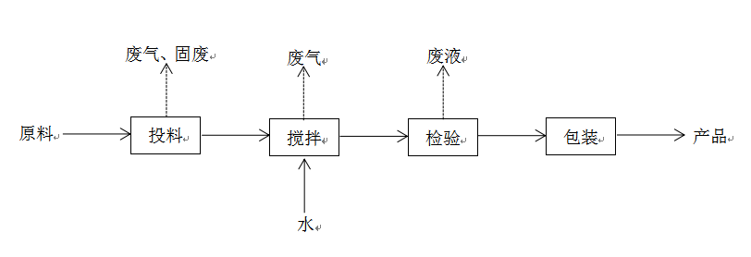
注：噪声贯穿于生产的全部过程
图2-2 生产工艺流程及产污环节图
工艺流程简介：
（1）投料：根据物料清单，将所需要的原料计量后，按照顺序投入到搅拌罐中。
（2）搅拌：根据产品要求，将所需新鲜水/纯水泵入搅拌罐中，然后关闭搅拌罐进行搅拌，直至完全混合均匀。搅拌过程全程在密闭的搅拌罐中进行，仅在开罐时产生部分废气。
（3）检验：将搅拌完成后的产品进行抽样质检。
（4）包装：将检验合格后的产品进行灌装储存，入库待售。

表3 主要污染源、污染物处理和排放情况
一、主要污染源的产生
1、废气
项目废气主要是投料过程中产生的投料废气（颗粒物、挥发性有机物、氟化氢和硫酸雾），搅拌过程中产生的搅拌废气（挥发性有机物、氟化氢和硫酸雾）。
2、废水
项目产生废水为生活污水和纯水制备废水。
3、噪声
项目产生的噪声主要是空气压缩机、搅拌罐等设备的运行噪声。
4、固体废物
项目产生的固体废物主要是未沾染危险化学品的废包装材料、废RO膜、生活垃圾、沾有危险化学品的废包装材料、废过滤棉、废活性炭、喷淋废液、实验室废液。
二、主要污染源处理和排放情况（附示意图、标出废气、废水监测点位）：
1、废气
项目废气主要是投料过程中产生的投料废气（颗粒物、挥发性有机物、氟化氢和硫酸雾），搅拌过程中产生的搅拌废气（挥发性有机物、氟化氢和硫酸雾）。
①有组织废气：
项目投料废气、搅拌废气经集气罩收集后，通过“碱液喷淋+过滤棉+二级活性炭吸附”装置处理后，由一根高26米的排气筒DA001排放。
②无组织废气：
未被收集的废气等，车间通风后无组织排放。
项目设置1根排气筒，此次验收共对1根排气筒的废气排放情况进行了监测。
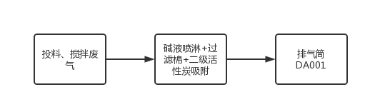
图3-1 废气处理和排放示意图 监测点位
2、废水
项目产生废水为生活污水和纯水制备废水。
项目生活污水经化粪池预处理后，汇同纯水制备废水，一同经污水管网排入济南新材料产业园污水处理厂深度处理后，排入徒骇河。
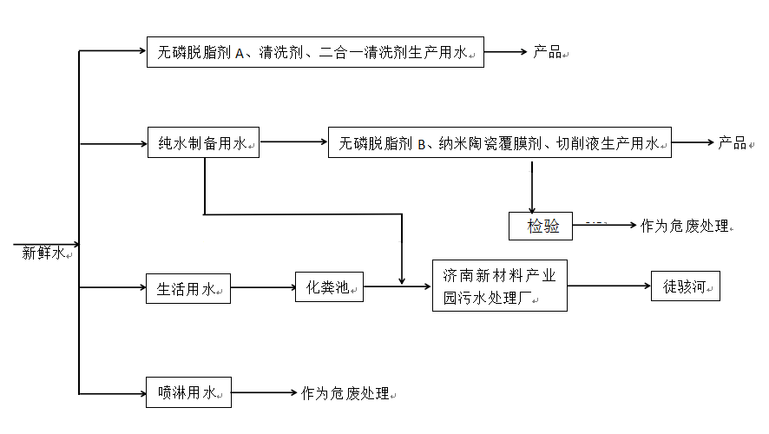
图3-2 废水处理和排放示意图 监测点位
3、噪声
项目产生的噪声主要是空气压缩机、搅拌罐等设备的运行噪声，项目采取设备均布置于室内，采取门窗、墙体隔声，全部设备均选用低噪声设备并采取减振措施。加强管理，经常保养和维护机械设备避免设备在不良状态下运行等措施。
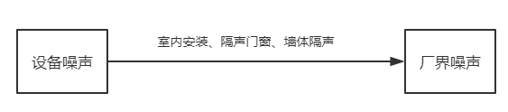

图3-3 本项目噪声处理和排放示意图 监测点位

4、固体废物
项目产生的固体废物主要是未沾染危险化学品的废包装材料、废RO膜、生活垃圾、沾有危险化学品的废包装材料、废过滤棉、废活性炭、喷淋废液、实验室废液。
未沾染危险化学品的废包装材料外售资源回收部门，废RO膜厂家进行回收，生活垃圾由环卫部门统一清运，沾有危险化学品的废包装材料、废过滤棉、废活性炭、喷淋废液、实验室废液委托有危险废物经营许可证的单位进行处置。

表4 环评主要结论、审批部门审批决定及批复落实情况
一、环评主要结论及建议
1、结论
（1）废气
拟建项目废气主要是投料过程中产生的投料废气（颗粒物、挥发性有机物、氟化氢和硫酸雾），搅拌过程中产生的搅拌废气（挥发性有机物、氟化氢和硫酸雾）。
投料废气、搅拌废气经集气罩收集（收集效率90%）后，通过“碱液喷淋+过滤棉+二级活性炭吸附”装置处理（处理效率90%，风机风量5000m3/h）后，由一根高20米的排气筒DA001排放，工作总时长以2400h计。则排气筒DA001 硫酸雾的排放量为1.62kg/a，排放速率为0.0007kg/h，排放浓度为0.14mg/m³。
拟建项目位于山东省济南市天桥区舜兴路988号济南大学科技园西单元101，位于环境空气质量不达标区。
有组织排放的颗粒物排放浓度满足《区域性大气污染物综合排放标准》（DB37/2376-2019）表1重点控制区标准要求，排放速率满足《大气污染物综合排放标准》（GB16297-1996）中表2二级标准要求；有组织排放的VOCs满足《挥发性有机物排放标准 第6部分：有机化工行业》（DB37/2801.6-2018）表1中Ⅱ时段排放要求；有组织排放的氟化氢、硫酸雾满足《大气污染物综合排放标准》（GB16297-1996）中表2二级排放要求。
无组织颗粒物排放满足《大气污染物综合排放标准》（GB16297-1996）表2无组织排放监控浓度限值要求；无组织排放的VOCs满足《挥发性有机物排放标准 第6部分：有机化工行业》（DB37/2801.6-2018）表3厂界监控点浓度限值要求和《挥发性有机物无组织排放控制标准》（GB37822-2019）要求；无组织排放的氟化氢、硫酸雾满足《大气污染物综合排放标准》（GB16297-1996）表2无组织排放监控浓度限值要求。
（2）废水
拟建项目废水为主要生活污水和生产废水，生产废水包括浓盐水和喷淋废液。
拟建项目外排废水量为257.9m³/a，满足《污水综合排放标准》（GB8978-1996）表4要求；经污水管网排入济南新材料产业园污水处理厂深度处理后，满足《城镇污水处理厂污染物排放标准》（GB18918-2002）一级A标准和《济南市人民政府办公厅关于提高部分排污企业水污染物排放执行标准的通知》（济政办字[2011]49号）的要求（化学需氧量≤45mg/L、氨氮≤4.5mg/L），通过外排管道排入徒骇河。则拟建项目排入外环境的废水中化学需氧量排放量为0.0116t/a，氨氮排放量0.0012t/a。
拟建项目废水排放量较小，占济南新材料产业园污水处理厂处理能力的比重较小，污水水质简单，可达到污水处理厂的接管标准要求，从处理能力、废水量和处理效果方面考虑，项目济南新材料产业园污水处理厂处理是可靠的。
（3）噪声
本项目噪声主要为生产过程中设备所产生的噪声，设备噪声采用隔声、设备减振措施后，经过厂区距离衰减，厂界噪声值满足《工业企业厂界环境噪声排放标准》（GB12348-2008）3类标准要求，对周围环境影响较小。
（4）固体废物
拟建项目固废主要是未沾染危险化学品的废包装材料、沾有危险化学品的废包装材料、废RO膜、废过滤棉、废活性炭、喷淋废液和生活垃圾。
拟建项目产生的一般固体废物，应严格按照《一般工业固体废物贮存和填埋污染控制标准》(GB18599-2020)的要求规范建设和维护厂区内的固体废物临时堆放场，必须做好该堆放场防雨、防风、防渗、防漏等措施，并制定好固体废物转移运输途中的污染防治。
生活垃圾全部袋装化，定时收集，垃圾桶密封无渗漏，集中收集后，委托环卫部门收集处置。生活垃圾不会直接排入环境，减少了对环境的影响。
拟建项目营运期危险废物如果在周转及临时贮存过程中处置不当，可能会对周围环境造成影响。对危险废物的收集、贮存、外运，应采取下述措施：
①企业应及时将生产过程产生的各种危险废物进行处理，在未处理期间，应集中收集，专人管理，集中贮存，各类危废应按性质不同分类进行贮存。
②应建设危废暂存间，危险废物贮存设施应满足《危险废物贮存污染控制标准》（GB18597-2001）及其修改单的要求。贮存场所要防风、防雨、防晒。
③企业应设置专门危险废物处置机构，作为环境管理、监测的重要组成部分，主要负责危险固废的收集、贮存及处置，按月统计危险废物种类、产生量、暂存时间、交由处置时间等，并按月向当地环保部门报告。
④危险废物的转移和运输应按《危险废物转移管理办法》（部令第23号）的规定报批危险废物转移计划，填写危险废物转移联单，如实填写出移出人、承运人、接收人信息和危险废物的种类、重量、危险特性等，并必须交由有资质的单位承运。做好每次外运处置废弃物的运输登记，认真填写危险废物转移联单，经运输单位核实验收并在信息系统确认接受后，将电子转移联单数据进行保存，至少保存十年。因特殊原因无法运行危险废物电子转移联单的，可以先试用纸质转移联单，并于转移活动完成后十个工作日内在信息系统中补录电子转移联单。
⑤一旦发生废弃物泄漏事故，企业和危险废物处置单位都应积极协助有关部门采取必要的安全措施，减少事故损失，防止事故蔓延、扩大；针对事故对人体、动植物、土壤、水源、空气造成的现实危害和可能产生的危害，应迅速采取封闭、隔离、洗消等措施，并对事故造成的危害进行监测、处置，直至符合国家环境保护标准。
拟建项目上述危险固废经集中收集后分类分区存放于危废间，该危废间可以满足贮存需要，同时该危废间满足《危险废物贮存污染控制标准》（GB18597-2001）及修改单要求。
经采取上述措施后，拟建项目固废处置合理，一般固废的处置符合《一般工业固体废物贮存和填埋污染控制标准》(GB18599-2020)的要求，危险废物的处理措施和处置方案满足《危险废物贮存污染控制标准》（GB18597-2001）及修改单要求，对周围环境影响很小。
（5）环境风险分析
环境风险评价的目的是分析和预测建设项目存在的潜在危险、有害因素，建设项目运营期间可能产生的突发性事件或事故（一般不包括人为破坏及自然灾害），引起有毒有害和易燃易爆等物质泄漏，所造成的人身安全与环境影响和损害程度，提出合理可行的防范、应急减缓措施，以使建设项目的事故率、损失和环境影响降低到可接受水平。
本次评价遵照《关于进一步加强环境影响评价管理防范环境风险的通知》（环发［2012］77号文）和《关于切实加强风险防范严格环境影响评价管理的通知》（环发［2012］98号文）精神，以《建设项目环境风险评价技术导则》（HJ169-2018）为指导，通过对拟建项目进行风险识别、源项分析及环境风险分析，提出风险防范措施和应急预案，为环境管理提供资料和依据，达到降低危险、减少危害的目的。
本项目运营过程中风险潜势较低，项目风险事故主要为火灾事故和泄漏事故，建设单位在做好各项风险防范措施的条件下，并严格按照提出的措施要求进行生产管理，达到安全生产的目的，项目生产运营造成的环境风险是可以接受。
（6）总体结论
山图（济南）新材料科技有限公司环保工业介质项目符合国家产业政策及环保政策，采取的污染物治理技术可行，措施有效，对附近保护目标影响较小。本项目建设从环境保护角度而言是可行的。
2、建议
（1）建设单位应根据《排污口设置及规范化整治管理办法》、《环境保护图形标志》（GB15562.1-1995与GB15562.2-1995）要求，规范排污口的管理，根据《排污单位自行监测技术指南 总则》（HJ 819-2017）、《固定污染源废气监测点位设置技术规范》（DB37/T 3535-2019）要求，预留专门的采样监测口和设置符合规范的采样平台，并按时进行监测。
（2）建设单位应按《固定污染源排污许可分类管理名录（2019年版）》要求，申请排污许可。
（3）建设单位应按照生态环境部＜关于发布《建设项目竣工环境保护验收技术指南 污染影响类》的公告＞（公告2018年第9号）及《建设项目竣工环境保护验收暂行办法》（国环规环评[2017] 4号）要求，对项目进行验收。

二、环评批复
济南市生态环境局天桥分局关于山图（济南）新材料科技有限公司环保工业介质项目
环境影响报告表的批复
济天环报告表〔2022〕30号
山图（济南）新材料科技有限公司：
你单位《环保工业介质项目环境影响报告表》收悉。经审查，批复如下：
一、项目建设内容和批复意见
山图（济南）新材料科技有限公司环保工业介质项目位于山东省济南市天桥区舜兴路988号济南大学科技园西单元101，项目年生产无磷脱脂剂A150吨、无磷脱脂剂B50吨、清洗剂100吨、二合一清洗剂30吨、纳米陶瓷覆膜剂200吨、切削液100吨。本项目总投资100万元，其中环保投资20万元，用地面积340平方米。
我局于2022年8月31日受理该项目并在济南市生态环境局网站进行公示，公示期间未收到公众反对意见。根据环境影响评价结论，在全面落实环境影响报告表及本批复提出的各项生态保护和污染防治措施的前提下，项目建设的不良环境影响可以得到减缓和控制。从环境保护角度分析，我局原则同意环境影响报告表的环境影响评价总体结论和生态环境保护措施。
二、污染防治措施及要求
项目在工程设计、建设及运行过程中应认真落实环境影响报告表提出的各项环境保护措施和要求。重点做好以下工作：
（一）严格落实水污染防治措施。生活污水经化粪池处理，与纯水制备系统排水满足《污水综合排放标准》（GB8978-1996）及园区污水处理厂进水水质要求后，通过污水管网进入园区污水处理厂处理。
（二）严格落实大气污染防治措施。投料、搅拌过程中产生废气经收集处理后由不低于15米高排气筒排放，废气排放要满足《大气污染物综合排放标准》（GB16297-1996）、《区域性大气污染物综合排放标准》（DB37/2376-2019）及《挥发性有机物排放标准第6部分：有机化工行业》（DB37/2801.6-2018）限值要求。
厂界大气污染物排放要满足《大气污染物综合排放标准》（GB16297-1996）、《挥发性有机物排放标准第6部分：有机化工行业》（DB37/2801.6-2018）、《挥发性有机物无组织排放控制标准》（GB37822-2019）标准要求。
（三）严格落实噪声污染防治措施。合理布置产生噪声的各设备位置，并采取隔声、减震等降噪措施，确保厂界噪声达到《工业企业厂界环境噪声排放标准》（GB12348-2008）3 类功能区对应标准。
（四）严格落实固体废物分类处置和综合利用措施。生活垃圾收集后由环卫部门定期清运;生产余料、废料回收综合利用。沾有危险化学品的废包装材料、废过滤棉、废活性炭、喷淋废液等危险废物需单独收集储存，并按规定委托有资质的危险废物处置单位进行处置。危险废物的收集、贮存设施须按照《危险废物贮存污染控制标准》（GB18597-2001）规范设计、建设。危险废物的转移过程要严格执行转移联单等管理制度。
（五）严格落实土壤和地下水污染防治措施。废水的收集输送系统等重点防治区采取防腐、防渗措施，并定期进行维护。
（六）落实规范排污口和自行监测要求。按照排污口规范化要求设置各类排污口和标识并建档。项目废气排放设施应按要求设置监测采样口，并按要求开展自行监测。
（七）污染物总量控制及排污许可要求。项目VOCs、颗粒物等主要污染物排放总量应满足生态环境部门确认的总量控制指标要求。项目运行排放污染物前，应依法取得排污许可证。
（八）环境信息公开要求。严格落实排污许可证中提出的环境监测计划，定期开展污染源监测，并按要求实施企业环境信息公开。
（九）严格落实重污染天气应急响应措施。重污染天气应急响应期间，要按照重污染天气应急响应管理要求落实应急减排等措施。
（十）严格落实环境风险防范措施。建设单位应当对施工期、运营期的环保设施与生产设施一起开展安全风险辩识管理，制定突发环境应急预案并备案，采取切实可行的事故应急和风险防范措施，防止泄露和突发性环境污染事故的发生。
三、项目运行和竣工验收的环保要求
建设项目要严格执行需要配套建设的环境保护设施必须与主体工程同时设计、同时施工、同时投产使用的环境保护“三同时”制度。你单位应当按照《建设项目环境保护管理条例》、《建设项目竣工环境保护验收暂行办法》等规定，对需要配套建设的环境保护设施进行验收，编制验收报告，并依法向社会公开，经验收合格后方可正式投入运行。
四、其他要求
1、你单位应当按照环境保护设施的设计要求和排污许可证规定的排放要求，制定完善环境保护管理制度和操作规程，并保障环境保护设施正常运行。
2、请济南新材料产业园区规划建设局、济南市生态环境保护综合行政执法支队天桥大队加强对该项目的日常环境监督管理。

2022年9月15日

三、环评批复落实情况
项目 | 环评批复要求 | 实际落实情况 | 变更情况
工程内容 | 山图（济南）新材料科技有限公司环保工业介质项目位于山东省济南市天桥区舜兴路988号济南大学科技园西单元101，项目年生产无磷脱脂剂A150吨、无磷脱脂剂B50吨、清洗剂100吨、二合一清洗剂30吨、纳米陶瓷覆膜剂200吨、切削液100吨。本项目总投资100万元，其中环保投资20万元，用地面积340平方米。 | 山图（济南）新材料科技有限公司环保工业介质项目位于山东省济南市天桥区舜兴路988号济南大学科技园西单元101，项目年生产无磷脱脂剂A150吨、无磷脱脂剂B50吨、清洗剂100吨、二合一清洗剂30吨、纳米陶瓷覆膜剂200吨、切削液100吨。本项目总投资100万元，其中环保投资20万元，用地面积340平方米。 | 已落实，无变更
废气 | 投料、搅拌过程中产生废气经收集处理后由不低于15米高排气筒排放，废气排放要满足《大气污染物综合排放标准》（GB16297-1996）、《区域性大气污染物综合排放标准》（DB37/2376-2019）及《挥发性有机物排放标准第6部分：有机化工行业》（DB37/2801.6-2018）限值要求。  厂界大气污染物排放要满足《大气污染物综合排放标准》（GB16297-1996）、《挥发性有机物排放标准第6部分：有机化工行业》（DB37/2801.6-2018）、《挥发性有机物无组织排放控制标准》（GB37822-2019）标准要求。 | 项目废气主要是投料过程中产生的投料废气（颗粒物、挥发性有机物、氟化氢和硫酸雾），搅拌过程中产生的搅拌废气（挥发性有机物、氟化氢和硫酸雾）。  ①有组织废气：  项目投料废气、搅拌废气经集气罩收集后，通过“碱液喷淋+过滤棉+二级活性炭吸附”装置处理后，由一根高26米的排气筒DA001排放。  ②无组织废气：  未被收集的废气等，车间通风后无组织排放。  由监测结果可知，验收监测期间：本项目投料、搅拌废气排气筒DA001中主要污染物颗粒物最高排放浓度为1.2mg/m³，最高排放速率为4.0×10⁻³kg/h，排放浓度满足《区域性大气污染物综合排放标准》（DB37/2376-2019）表1重点控制区标准要求，排放速率满足《大气污染物综合排放标准》（GB16297-1996）中表2二级标准要求；VOCs最高排放浓度为5.02mg/m³，最高排放速率为0.017kg/h，满足《挥发性有机物排放标准 第6部分：有机化工行业》（DB37/2801.6-2018）表1中Ⅱ时段排放要求；氟化氢最高排放浓度为0.45mg/m³，最高排放速率为1.6×10⁻³kg/h，硫酸雾最高排放浓度为5.7mg/m³，最高排放速率为0.020kg/h，均满足《大气污染物综合排放标准》（GB16297-1996）中表2二级排放要求。  由监测结果可知，验收监测期间：本项目厂界无组织排放的颗粒物周界外浓度最高点浓度为228μg/m³，满足《大气污染物综合排放标准》（GB16297-1996）表2无组织排放监控浓度限值要求；VOCs周界外浓度最高点浓度为1.18mg/m³，满足《挥发性有机物排放标准 第6部分：有机化工行业》（DB37/2801.6-2018）表3厂界监控点浓度限值要求；氟化氢周界外浓度最高点浓度为2.8μg/m³，硫酸雾周界外浓度最高点浓度为0.046mg/m³，均满足《大气污染物综合排放标准》（GB16297-1996）表2无组织排放监控浓度限值要求。  车间通风口外 1m处非甲烷总烃最大1h平均浓度值为1.23mg/m³，满足《挥发性有机物无组织排放控制标准》（GB37822-2019）的附录A中表A.1限值要求。 | 已落实，排气筒DA001高度由环评20米变更为实际高26米（高于楼顶）
废水 | 生活污水经化粪池处理，与纯水制备系统排水满足《污水综合排放标准》（GB8978-1996）及园区污水处理厂进水水质要求后，通过污水管网进入园区污水处理厂处理。 | 项目产生废水为生活污水和纯水制备废水。  项目生活污水经化粪池预处理后，汇同纯水制备废水，一同经污水管网排入济南新材料产业园污水处理厂深度处理后，排入徒骇河。  由监测结果可知，验收监测期间：本项目企业污水总排口主要污染物pH值在8.0-8.1之间，化学需氧量、氨氮、悬浮物、全盐量最大日均浓度分别为460mg/L、17.8mg/L、44mg/L、720mg/L，均满足《污水综合排放标准》（GB1978-1996）表4三级标准要求和济南新材料产业园污水处理厂进水水质标准。 | 已落实，无变更
噪声 | 合理布置产生噪声的各设备位置，并采取隔声、减震等降噪措施，确保厂界噪声达到《工业企业厂界环境噪声排放标准》（GB12348-2008）3 类功能区对应标准。 | 项目产生的噪声主要是空气压缩机、搅拌罐等设备的运行噪声，项目采取设备均布置于室内，采取门窗、墙体隔声，全部设备均选用低噪声设备并采取减振措施。加强管理，经常保养和维护机械设备避免设备在不良状态下运行等措施。  由监测结果可知，验收监测期间：本项目1#北厂界，昼间厂界噪声最大值为61.4dB（A），满足《工业企业厂界环境噪声排放标准》（GB12348-2008）3类昼间标准。项目夜间不运行（项目东侧、南侧、西侧与其他企业相邻，共用一堵墙，无法进行监测）。 | 已落实，无变更
固废 | 生活垃圾收集后由环卫部门定期清运;生产余料、废料回收综合利用。沾有危险化学品的废包装材料、废过滤棉、废活性炭、喷淋废液等危险废物需单独收集储存，并按规定委托有资质的危险废物处置单位进行处置。危险废物的收集、贮存设施须按照《危险废物贮存污染控制标准》（GB18597-2001）规范设计、建设。危险废物的转移过程要严格执行转移联单等管理制度。 | 项目产生的固体废物主要是未沾染危险化学品的废包装材料、废RO膜、生活垃圾、沾有危险化学品的废包装材料、废过滤棉、废活性炭、喷淋废液、实验室废液。  未沾染危险化学品的废包装材料外售资源回收部门，废RO膜厂家进行回收，生活垃圾由环卫部门统一清运，沾有危险化学品的废包装材料、废过滤棉、废活性炭、喷淋废液、实验室废液委托有危险废物经营许可证的单位进行处置。  建设单位已与山东敬诚环保科技有限公司签订危废委托处置协议。  一般固废的处置符合《一般工业固体废物贮存和填埋污染控制标准》（GB18599-2020）的要求，危险废物的处理措施和处置方案满足《危险废物贮存污染控制标准》（GB18597-2001）及修改单要求。 | 已落实，识别：实验室废液，暂存于危废间，委托有资质单位处置
总量控制 | 项目VOCs、颗粒物等主要污染物排放总量应满足生态环境部门确认的总量控制指标要求。 | 项目污染物总量确认书中，确认总量指标为烟粉尘0.012t/a，VOCs0.6413t/a。  项目投料、搅拌废气排气筒DA001年排放有机废气时间约为1200小时，根据验收监测结果核算，项目排放量烟粉尘0.0048t/a，VOCs0.0204t/a。满足污染物总量确认书总量控制要求。 | 已落实，满足要求
排污许可 | 该项目建成后，要按《建设项目竣工环境保护验收暂行办法》的规定程序进行建设项目竣工环境保护验收。并按国家有关规定申领排污许可证。 | 项目行业类别属C2662专项化学用品制造，根据《固定污染源排污许可分类管理名录（2019 年版）》，项目已申请登记管理，登记编号：91370105MABU300G1R001Z。 | 已落实，无变更
应急预案 | 建设单位应当制定突发环境应急预案并备案。 | 建设单位已制定突发环境应急预案并备案，备案号：370105-2023-044-L | 已落实，无变更

表5 验收监测质量保证及质量控制
为保证验收监测数据的合理性、可靠性、准确性，对监测的全过程（布点、采样、样品贮存、实验室分析和数据处理等）进行了质量控制，具体要求如下：
- 所有参加监测采样和分析人员必须持证上岗。
- 由厂方提供验收监测期间的工况条件，验收监测工况负荷达到额定负荷。
- 严格按照验收监测方案的要求开展监测工作。
- 合理规范设施监测点位、确定监测因子与频次，保证验收监测数据的准确性和代表性。
- 采样人员严格遵照采样技术规范进行采样工作，认真填写采样记录，按规定保存、运输样品。
- 监测分析采用国家有关部门颁布的标准分析方法或推荐方法；监测人员经过考核合格并持有上岗证；所用监测仪器、量具均经计量部门检定合格并在有效期内使用。
- 气样测定前校准仪器，在测试时保证其采样流量。
- 采样分析及分析结果按国家标准和监测技术规范的相关要求进行数据处理和填报。
- 监测数据和报告严格执行三级审核制度。
1、气体监测分析过程中的质量保证和质量控制
监测质量保证和质量控制按照《固定污染源监测质量保证与质量控制技术规范（试行）》（HJ/T373-2007）、《大气污染物无组织排放监测技术导则》（HJ/T 55-2000）的相关要求进行。
（1）废气采样前，采样员检查并确认了废气采样管、连接管、滤料、样品吸收瓶的材质，确认满足被测废气的特性要求，确保废气监测因子不吸附、不溶出和不与待测污染物发生化学反应。同时，采样管的耐压和耐温性能符合污染源监测的实际需要。
（2）采样员在采样前认真检查并确认了废气采样管、滤料、吸收瓶的清洁度，确保采样设备及容器符合采样要求。
（3）现场监测设备在投入使用前，采样员对仪器设备都进行了检查和校准，并保持检查和校准记录。
（4）废气采样系统连接好后对其进行了气密性检查，确保整体系统不漏气。
（5）监测数据和技术报告执行了三级审核制度。
本项目废气质量保证和质量控制见下表。
表5-1 废气监测分析质量控制表
质控参数 | 质控方式 | 测量结果  （umol/mol） | 参考结果（umol/mol） | 评价依据 | 结果分析（%） | 评价结果
总烃 | 有证标气 | 8.05 | 8.00 | 相对误差 | 0.62 | 符合要求
甲烷 | 有证标气 | 8.03 | 8.00 | 相对误差 | 0.38 | 符合要求
2、水质监测分析过程中的质量保证和质量控制
为保证监测分析结果准确可靠，在监测期间，样品采集、运输、保存按照原国家环境保护总局《污水监测技术规范》（HJ/T91.1-2019）、《地表水环境质量监测技术规范》（HJ/T91.2-2022）和《水质 样品的保存和管理技术规定》（HJ 493-2009）等的技术要求进行。
（1）监测期间及时了解工况情况，确保监测过程中生产负荷满足要求。
（2）监测点位、监测因子与频率及抽样率设置合理规范，保证监测数据具备科学性和代表性。
（3）优先采用国标监测分析方法，监测采样与测试分析人员均经国家考核合格并持证上岗，监测仪器经计量部门检定并在有效使用期内。
（4）按照规范对样品的采集、保存以及运输采取质量控制措施。选用合适的采样容器，并对容器进行洗涤；水样运输前将容器盖盖紧，确认所采水样全部装箱；运输时有专门押运人员；水样交检测部时，办理交接手续。
（5）监测数据和技术报告执行三级审核制度。
废水监测质量控制结果统计见下表。
表5-2 水质分析质量控制表
样品编号 | 质控  参数 | 质控方式 | 样品测定值（mg/L） | 密码平行样测定值（mg/L） | 评价依据 | 相对偏差（%） | 评价结果
2305022PX1-1004 | 悬浮物 | 密码平行 | 40 | 39 | 相对偏差 | 1.27 | 合格
2305022PX1-1004 | 化学需氧量 | 密码平行 | 439 | 437 | 相对偏差 | 0.23 | 合格
2305022PX1-1004 | 氨氮 | 密码平行 | 14.5 | 14.5 | 相对偏差 | 0 | 合格
2305022PX1-1004 | 全盐量 | 密码平行 | 714 | 713 | 相对偏差 | 0.07 | 合格
2305022PX1-1004 | 总磷 | 密码平行 | 1.37 | 1.37 | 相对偏差 | 0 | 合格
3、噪声监测分析过程中的质量保证和质量控制
噪声测量质量保证与质量控制按《环境噪声监测技术规范噪声测量值修正》（HJ 706-2014）和《工业企业厂界环境噪声排放标准》（GB12348-2008）中的有关规定进行。监测时使用经计量部门检定、并在有效试用期内的声级计；声级计在测时前后用标准发生源进行校准。
（1）合理规范地设置监测点位、监测因子与频率，保证监测数据具备科学性和代表性。
（2）优先采用国标监测分析方法，监测采样与测试分析人员均经国家考核合格并持证上岗，监测仪器经计量部门检定并在有效使用期内。
（3）测量时传声器加设防风罩。
（4）测量在无风雪、无雷电天气，风速均小于5m/s，满足要求。
（5）监测数据和技术报告执行三级审核制度。
（6）声级计在测试前后用标准声源进行校准，测量前后仪器的灵敏度相差不大于0.5dB。
噪声监测分析质量控制表见下表。
表5-3 噪声监测分析质量控制表
监测因子 | 标准值 | 校验日期 |  | 仪器显示dB（A） | 示值偏差dB（A） | 是否合格
噪声 | 94.0  （标准声源） | 2023.5.11 | 测量前 | 93.7 | -0.3 | 是
噪声 | 94.0  （标准声源） | 2023.5.11 | 测量后 | 93.7 | -0.3 | 是
噪声 | 94.0  （标准声源） | 2023.5.12 | 测量前 | 93.7 | -0.3 | 是
噪声 | 94.0  （标准声源） | 2023.5.12 | 测量后 | 93.7 | -0.3 | 是
备注：仪器名称：多功能声级计；
前、后校准示值偏差允许范围：±0.5 dB（A）。

表6 验收监测内容
本项目验收监测的主要内容包括废气、废水和噪声。
1、废气监测
（1）有组织废气
①监测因子、点位和频次
本项目有组织废气监测内容、频次见表6-1。
表6-1 有组织废气监测内容、监测频次一览表
编号 | 监测点位 | 处理措施 | 监测因子 | 监测频次
1 | 投料、搅拌废气排气筒DA001进口 | 碱液喷淋+过滤棉+二级活性炭吸附 | 颗粒物、VOCs | 监测2天，1次/天
1 | 投料、搅拌废气排气筒DA001进口 | 碱液喷淋+过滤棉+二级活性炭吸附 | 氟化氢、硫酸雾 | 监测2天，3次/天
1 | 投料、搅拌废气排气筒DA001出口 | 碱液喷淋+过滤棉+二级活性炭吸附 | 颗粒物、VOCs、氟化氢、硫酸雾 | 监测2天，3次/天
备注：依据生态环境部关于发布《建设项目竣工环境保护验收技术指南 污染影响类》的公告中6.3.4验收监测频次确定原则6）对设施处理效率的监测，可选择主要因子并适当减少监测频次，故此次投料、搅拌废气排气筒DA001进口颗粒物、VOCs监测频次为监测2天，1次/天。
②监测分析方法
本项目有组织废气监测分析方法见表6-2。
表6-2 有组织废气监测因子分析方法
监测因子 | 监测方法 | 方法来源 | 检出限（mg/m³）
VOCs（非甲烷总烃） | 气相色谱法 | HJ 38-2017 | 0.07
颗粒物 | 重量法 | HJ 836-2017 | 1.0
硫酸雾 | 分光光度法 | 国家环保总局（2003） （第四版增补版） | 5
氟化氢 | 离子色谱法 | HJ 688-2019 | 0.08
（2）厂界无组织废气监测
①监测因子、点位和频次
本项目考虑污染物产生源和平面布置图，本项目在上风向设置1个监测点位，下风向设置3个监测点位，厂房门窗或通风口外 1m设置1个监测点位，共5个监测点位。本项目无组织废气监测点位和频次见表6-3。无组织废气监测点位图见下图6-1。
表6-3 无组织废气监测内容、频次一览表
监测因子 | 监测点位 | 监测频次 | 备注
颗粒物、VOCs、氟化氢、硫酸雾 | 上风向设置1个监测点，下风向设置3个监测点 | 3次/天，共2天 | 同步记录天气情况、风向风速、大气温度、大气压力等气象参数。
NMHC | 厂房门窗或通风口外 1m | 3次/天，共2天 | 同步记录天气情况、风向风速、大气温度、大气压力等气象参数。
②监测分析方法
本项目无组织废气监测分析方法见表6-4。
表6-4 无组织废气监测因子分析方法
监测因子 | 监测方法 | 方法来源 | 检出限（mg/m³）
VOCs（非甲烷总烃） | 直接进样-气相色谱法 | HJ 604-2017 | 0.07
颗粒物 | 重量法 | HJ 1263-2022 | 7μg/m³
硫酸雾 | 离子色谱法 | HJ 544-2016 | 0.005
氟化氢 | 离子选择电极法 | HJ 955-2018 | 0.5μg/m³
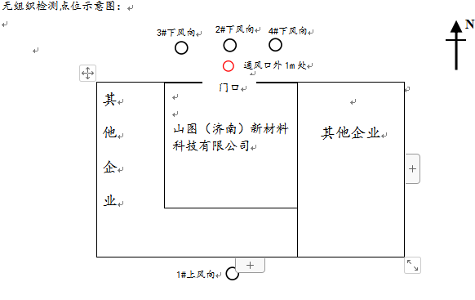
图6-1 无组织监测点位（风向：南风）
N
2、废水监测
（1）废水监测点位和频次
本次废水监测企业污水总排口，监测内容、频次见下表。
表6-5 废水监测情况一览表
监测点位 | 监测因子 | 监测频次
企业污水总排口 | pH值、氨氮、悬浮物、总磷、化学需氧量、全盐量 | 监测2天，每天采样4次
备注：济南新材料产业园污水处理厂进水水质标准和《污水综合排放标准》（GB8978-1996）三级标准未对总磷进行标准要求。
（2）监测分析方法
表6-6 废水监测分析方法
监测因子 | 监测方法 | 方法依据 | 检出限（mg/L）
pH值 | 电极法 | HJ 1147-2020 | /
悬浮物 | 重量法 | GB/T 11901-1989 | /
氨氮 | 纳氏试剂分光光度法 | HJ 535-2009 | 0.025
化学需氧量 | 重铬酸盐法 | HJ 828-2017 | 4
总磷 | 钼酸铵分光光度法 | GB 11893-1989 | 0.01
全盐量 | 重量法 | HJ/T 51-1999 | /
3、噪声监测
（1）噪声监测点位和频次
本项目厂界四周共布设1个监测点位（项目东侧、南侧、西侧与其他企业相邻，共用一堵墙，无法进行监测）。每天昼间监测一次，监测两天。
噪声监测点位见下图6-2所示。
（2）监测分析方法
本项目噪声监测分析方法见表6-7。
表6-7 噪声监测分析方法
监测因子 | 监测分析方法 | 方法来源 | 检出限
厂界噪声dB（A） | 声级计法 | GB12348-2008 | /
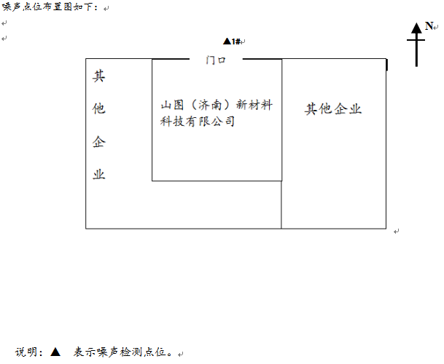
图6-2 噪声监测点位

表7 验收监测期间工况记录及验收监测结果
一、验收监测期间工况记录
监测期间本项目运行正常。检测期间运营工况见下表。
表7-1 本项目监测期间项目运营工况一览表
日期 | 产品名称 | 规格型号 | 单位 | 设计日产量 | 实际日产量 | 负荷（%）
2023.  05.11 | 无磷脱脂剂A | 4338A | 吨 | 0.50 | 0.42 | 84.0
2023.  05.11 | 无磷脱脂剂B | 4338B | 吨 | 0.16 | 0.14 | 87.5
2023.  05.11 | 清洗剂 | 4668 | 吨 | 0.33 | 0.27 | 81.8
2023.  05.11 | 纳米陶瓷覆膜剂 | 3801 | 吨 | 0.66 | 0.54 | 81.8
2023.  05.11 | 切削液 | 2001 | 吨 | 0.33 | 0.28 | 84.8
2023.  05.11 | 二合一清洗剂 | 6001 | 吨 | 0.10 | 0.08 | 80.0
2023.  05.12 | 无磷脱脂剂A | 4338A | 吨 | 0.50 | 0.40 | 80.0
2023.  05.12 | 无磷脱脂剂B | 4338B | 吨 | 0.16 | 0.13 | 81.3
2023.  05.12 | 清洗剂 | 4668 | 吨 | 0.33 | 0.28 | 84.8
2023.  05.12 | 纳米陶瓷覆膜剂 | 3801 | 吨 | 0.66 | 0.56 | 84.8
2023.  05.12 | 切削液 | 2001 | 吨 | 0.33 | 0.29 | 87.8
2023.  05.12 | 二合一清洗剂 | 6001 | 吨 | 0.10 | 0.08 | 80.0
- 验收监测结果
1、气象参数
监测期间气象情况见下表。
表7-2 监测期间气象表（硫酸雾、氟化氢）（1）
气象条件/日 期/频 次 |  | 风速  (m/s) | 风向 | 气温  (℃) | 气压  (hPa) | 总云量  /低云量
2023.05.11 | 第一次 | 1.2 | 南风 | 19.3 | 994 | 4/1
2023.05.11 | 第二次 | 1.2 | 南风 | 19.9 | 993 | 4/1
2023.05.11 | 第三次 | 1.2 | 南风 | 20.8 | 990 | 4/1
2023.05.11 | 第四次 | 1.3 | 南风 | 22.3 | 988 | 4/1
2023.05.12 | 第一次 | 1.4 | 南风 | 17.3 | 995 | 3/1
2023.05.12 | 第二次 | 1.4 | 南风 | 19.6 | 993 | 3/1
2023.05.12 | 第三次 | 1.4 | 南风 | 21.2 | 991 | 3/1
2023.05.12 | 第四次 | 1.5 | 南风 | 21.9 | 990 | 3/1

表7-2 监测期间气象表（颗粒物、VOCs）（2）
日期 |  | 温度  (℃) | 湿度  (%) | 总云/低云 | 风向 | 风速  (m/s) | 大气压(kPa)
2023.  05.11 | 9:50 | 25.1 | 38 | 3/1 | S | 1.7 | 99.91
2023.  05.11 | 11:10 | 25.8 | 37 | 3/1 | S | 1.6 | 99.83
2023.  05.11 | 13:30 | 27.2 | 35 | 3/1 | S | 1.6 | 99.75
2023.  05.12 | 9:50 | 24.6 | 39 | 3/1 | S | 1.8 | 99.47
2023.  05.12 | 11:20 | 25.8 | 37 | 3/1 | S | 1.7 | 99.32
2023.  05.12 | 13:59 | 27.5 | 35 | 3/1 | S | 1.6 | 99.21
2、废气
项目废气主要是投料过程中产生的投料废气（颗粒物、挥发性有机物、氟化氢和硫酸雾），搅拌过程中产生的搅拌废气（挥发性有机物、氟化氢和硫酸雾）。
①有组织废气：
项目投料废气、搅拌废气经集气罩收集后，通过“碱液喷淋+过滤棉+二级活性炭吸附”装置处理后，由一根高26米的排气筒DA001排放。
②无组织废气：
未被收集的废气等，车间通风后无组织排放。
监测结果见下表：
表7-3 有组织废气监测结果表（1）
采样  时间 | 采样  点位 | 采样  频次 | 检测  项目 | 检测结果  （mg/m³） | 标干流量  （Nm³/h） | 排放速率  （Kg/h）
2023.  05.11 | 排气筒DA001进口 | 第一次 | 颗粒物 | 19.7 | 2833 | 0.056
2023.  05.11 | 排气筒DA001进口 | 第一次 | VOCs（非甲烷总烃） | 55.7 | 2833 | 0.158
2023.  05.11 | 排气筒DA001出口 | 第一次 | 颗粒物 | 未检出 | 3367 | ——
2023.  05.11 | 排气筒DA001出口 | 第一次 | VOCs（非甲烷总烃） | 5.02 | 3367 | 0.017
2023.  05.11 | 排气筒DA001出口 | 第二次 | 颗粒物 | 1.1 | 3367 | 3.7×10⁻³
2023.  05.11 | 排气筒DA001出口 | 第二次 | VOCs（非甲烷总烃） | 4.58 | 3367 | 0.015
2023.  05.11 | 排气筒DA001出口 | 第三次 | 颗粒物 | 1.2 | 3367 | 4.0×10⁻³
2023.  05.11 | 排气筒DA001出口 | 第三次 | VOCs（非甲烷总烃） | 4.04 | 3367 | 0.014
2023.  05.12 | 排气筒DA001进口 | 第一次 | 颗粒物 | 19.2 | 2771 | 0.053
2023.  05.12 | 排气筒DA001进口 | 第一次 | VOCs（非甲烷总烃） | 52.0 | 2771 | 0.144
2023.  05.12 | 排气筒DA001出口 | 第一次 | 颗粒物 | 未检出 | 3327 | ——
2023.  05.12 | 排气筒DA001出口 | 第一次 | VOCs（非甲烷总烃） | 4.94 | 3327 | 0.016
2023.  05.12 | 排气筒DA001出口 | 第二次 | 颗粒物 | 未检出 | 3327 | ——
2023.  05.12 | 排气筒DA001出口 | 第二次 | VOCs（非甲烷总烃） | 4.65 | 3327 | 0.016
2023.  05.12 | 排气筒DA001出口 | 第三次 | 颗粒物 | 1.1 | 3327 | 3.7×10⁻³
2023.  05.12 | 排气筒DA001出口 | 第三次 | VOCs（非甲烷总烃） | 3.62 | 3327 | 0.012
备注：标干流量为三次采样标干流量的平均值。
表7-3 有组织废气监测结果表（2）
点位名称 | 投料、搅拌废气排气筒DA001进口
排气筒高度（m） | / |  |  | 排气筒内径（m） |  | 0.3
采样时间 | 2023.05.11 |  |  | 2023.05.12
 | 第一次 | 第二次 | 第三次 | 第一次 | 第二次 |  | 第三次
样品编号 | SST2023050809-02-  111 | SST2023050809-02-  112 | SST2023050809-02-  113 | SST2023050809-02-  121 | SST2023050809-02-  122 |  | SST2023050809-02-  123
标干流量（m³/h） | 2237 | 2369 | 2480 | 2314 | 2449 |  | 2520
硫酸雾实测浓度（mg/m³） | 88.3 | 86.5 | 82.4 | 83.4 | 84.8 |  | 81.0
硫酸雾排放速率（kg/h） | 0.20 | 0.20 | 0.20 | 0.19 | 0.21 |  | 0.20
氟化氢实测浓度（mg/m³） | 4.65 | 4.63 | 4.55 | 4.52 | 4.66 |  | 4.60
氟化氢排放速率（kg/h） | 0.010 | 0.011 | 0.011 | 0.010 | 0.011 |  | 0.012
点位名称 | 投料、搅拌废气排气筒DA001出口
排气筒高度（m） | 26 |  |  | 排气筒内径（m） |  | 0.3
采样时间 | 2023.05.11 |  |  | 2023.05.12
 | 第一次 | 第二次 | 第三次 | 第一次 | 第二次 |  | 第三次
样品编号 | SST2023050809-02-  211 | SST2023050809-02-  212 | SST2023050809-02-  213 | SST2023050809-02-  221 | SST2023050809-02-  222 |  | SST2023050809-02-  223
标干流量（m³/h） | 3339 | 3470 | 3563 | 3417 | 3486 |  | 3591
硫酸雾实测浓度（mg/m³） | 5.7 | 5.2 | 5.4 | 5.3 | 5.5 |  | 5.6
硫酸雾排放速率（kg/h） | 0.019 | 0.018 | 0.019 | 0.018 | 0.019 |  | 0.020
氟化氢实测浓度（mg/m³） | 0.42 | 0.38 | 0.41 | 0.37 | 0.41 |  | 0.45
氟化氢排放速率（kg/h） | 1.4×10⁻³ | 1.3×10⁻³ | 1.5×10⁻³ | 1.3×10⁻³ | 1.4×10⁻³ |  | 1.6×10⁻³
表7-4 有组织废气达标判定结果表
监测因子 | 最高排放浓度（mg/m³） | 最高允许排放浓度（mg/m³） | 最高排放速率（kg/h） | 最高允许排放速率（kg/h） | 备注
颗粒物 | 1.2 | 10 | 4.0×10⁻³ | 16.16 | 达标
VOCs | 5.02 | 60 | 0.017 | 3.0 | 达标
氟化氢 | 0.45 | 9.0 | 1.6×10⁻³ | 0.422 | 达标
硫酸雾 | 5.7 | 45 | 0.020 | 6.32 | 达标
由监测结果可知，验收监测期间：本项目投料、搅拌废气排气筒DA001中主要污染物颗粒物最高排放浓度为1.2mg/m³，最高排放速率为4.0×10⁻³kg/h，排放浓度满足《区域性大气污染物综合排放标准》（DB37/2376-2019）表1重点控制区标准要求，排放速率满足《大气污染物综合排放标准》（GB16297-1996）中表2二级标准要求；VOCs最高排放浓度为5.02mg/m³，最高排放速率为0.017kg/h，满足《挥发性有机物排放标准 第6部分：有机化工行业》（DB37/2801.6-2018）表1中Ⅱ时段排放要求；氟化氢最高排放浓度为0.45mg/m³，最高排放速率为1.6×10⁻³kg/h，硫酸雾最高排放浓度为5.7mg/m³，最高排放速率为0.020kg/h，均满足《大气污染物综合排放标准》（GB16297-1996）中表2二级排放要求。

表7-5 无组织废气监测结果表（1）
检测  项目 | 采样  日期 | 采样  频次 | 检测点位及结果
检测  项目 | 采样  日期 | 采样  频次 | 上风向1# | 下风向2# | 下风向3# | 下风向4#
VOCs（非甲烷总烃）（mg/m³） | 2023.  05.11 | 第一次 | 0.59 | 1.01 | 1.03 | 1.09
VOCs（非甲烷总烃）（mg/m³） | 2023.  05.11 | 第二次 | 0.68 | 1.06 | 1.15 | 1.12
VOCs（非甲烷总烃）（mg/m³） | 2023.  05.11 | 第三次 | 0.62 | 1.02 | 1.04 | 1.14
VOCs（非甲烷总烃）（mg/m³） | 2023.  05.12 | 第一次 | 0.56 | 1.04 | 1.00 | 1.12
VOCs（非甲烷总烃）（mg/m³） | 2023.  05.12 | 第二次 | 0.59 | 1.06 | 1.04 | 1.07
VOCs（非甲烷总烃）（mg/m³） | 2023.  05.12 | 第三次 | 0.75 | 1.07 | 1.13 | 1.18
颗粒物  （μg/m³） | 2023.  05.11 | 第一次 | 189 | 221 | 222 | 215
颗粒物  （μg/m³） | 2023.  05.11 | 第二次 | 188 | 219 | 224 | 226
颗粒物  （μg/m³） | 2023.  05.11 | 第三次 | 191 | 228 | 227 | 217
颗粒物  （μg/m³） | 2023.  05.12 | 第一次 | 187 | 225 | 216 | 218
颗粒物  （μg/m³） | 2023.  05.12 | 第二次 | 195 | 210 | 201 | 208
颗粒物  （μg/m³） | 2023.  05.12 | 第三次 | 185 | 214 | 223 | 212
检测  项目 | 采样  日期 | 采样  频次 | 检测点位及检测结果
检测  项目 | 采样  日期 | 采样  频次 | 车间通风口外 1m处
VOCs（非甲烷总烃）（mg/m³） | 2023.  05.11 | 第一次 | 1.01
VOCs（非甲烷总烃）（mg/m³） | 2023.  05.11 | 第二次 | 1.11
VOCs（非甲烷总烃）（mg/m³） | 2023.  05.11 | 第三次 | 1.10
VOCs（非甲烷总烃）（mg/m³） | 2023.  05.12 | 第一次 | 1.17
VOCs（非甲烷总烃）（mg/m³） | 2023.  05.12 | 第二次 | 1.22
VOCs（非甲烷总烃）（mg/m³） | 2023.  05.12 | 第三次 | 1.23
表7-5 无组织废气监测结果表（2）
 |  | 硫酸雾（mg/m³）
 |  | 上风向1# |  | 下风向2# |  | 下风向3# |  | 下风向4#
 |  | 样品  编号 | 检测  结果 | 样品  编号 | 检测  结果 | 样品  编号 | 检测  结果 | 样品  编号 | 检测  结果
2023.05.11 | 第一次 | SST2023050809-01-111 | 0.018 | SST2023050809-01-211 | 0.034 | SST2023050809-01-311 | 0.035 | SST2023050809-01-411 | 0.037
2023.05.11 | 第二次 | SST2023050809-01-112 | 0.025 | SST2023050809-01-212 | 0.038 | SST2023050809-01-312 | 0.044 | SST2023050809-01-412 | 0.045
2023.05.11 | 第三次 | SST2023050809-01-113 | 0.022 | SST2023050809-01-213 | 0.041 | SST2023050809-01-313 | 0.040 | SST2023050809-01-413 | 0.042
2023.05.12 | 第一次 | SST2023050809-01-121 | 0.020 | SST2023050809-01-221 | 0.034 | SST2023050809-01-321 | 0.038 | SST2023050809-01-421 | 0.035
2023.05.12 | 第二次 | SST2023050809-01-122 | 0.024 | SST2023050809-01-222 | 0.041 | SST2023050809-01-322 | 0.044 | SST2023050809-01-422 | 0.039
2023.05.12 | 第三次 | SST2023050809-01-123 | 0.026 | SST2023050809-01-223 | 0.046 | SST2023050809-01-323 | 0.030 | SST2023050809-01-423 | 0.046
表7-5 无组织废气监测结果表（3）
 |  | 氟化氢（μg/m³）
 |  | 上风向1# |  | 下风向2# |  | 下风向3# |  | 下风向4#
 |  | 样品  编号 | 检测  结果 | 样品  编号 | 检测  结果 | 样品  编号 | 检测  结果 | 样品  编号 | 检测  结果
2023.05.11 | 第一次 | SST2023050809-01-111 | 0.8 | SST2023050809-01-211 | 1.4 | SST2023050809-01-311 | 2.1 | SST2023050809-01-411 | 1.6
2023.05.11 | 第二次 | SST2023050809-01-112 | 0.7 | SST2023050809-01-212 | 1.3 | SST2023050809-01-312 | 2.5 | SST2023050809-01-412 | 1.5
2023.05.11 | 第三次 | SST2023050809-01-113 | 0.9 | SST2023050809-01-213 | 1.3 | SST2023050809-01-313 | 2.8 | SST2023050809-01-413 | 1.8
2023.05.12 | 第一次 | SST2023050809-01-121 | 0.8 | SST2023050809-01-221 | 1.2 | SST2023050809-01-321 | 2.3 | SST2023050809-01-421 | 1.9
2023.05.12 | 第二次 | SST2023050809-01-122 | 0.7 | SST2023050809-01-222 | 1.2 | SST2023050809-01-322 | 2.7 | SST2023050809-01-422 | 1.7
2023.05.12 | 第三次 | SST2023050809-01-123 | 0.6 | SST2023050809-01-223 | 1.4 | SST2023050809-01-323 | 2.6 | SST2023050809-01-423 | 1.9
表7-6 无组织废气达标判定结果表
监测因子 | 周界外浓度最高点浓度（mg/m³） | 周界外浓度最高点限值（mg/m³） | 备注
颗粒物 | 228μg/m³ | 1.0 | 达标
VOCs | 1.18 | 2.0 | 达标
氟化氢 | 2.8μg/m³ | 20μg/m³ | 达标
硫酸雾 | 0.046 | 1.2 | 达标
NMHC | 车间通风口外 1m处：1.23 | 6 | 达标
由监测结果可知，验收监测期间：本项目厂界无组织排放的颗粒物周界外浓度最高点浓度为228μg/m³，满足《大气污染物综合排放标准》（GB16297-1996）表2无组织排放监控浓度限值要求；VOCs周界外浓度最高点浓度为1.18mg/m³，满足《挥发性有机物排放标准 第6部分：有机化工行业》（DB37/2801.6-2018）表3厂界监控点浓度限值要求；氟化氢周界外浓度最高点浓度为2.8μg/m³，硫酸雾周界外浓度最高点浓度为0.046mg/m³，均满足《大气污染物综合排放标准》（GB16297-1996）表2无组织排放监控浓度限值要求。
车间通风口外 1m处非甲烷总烃最大1h平均浓度值为1.23mg/m³，满足《挥发性有机物无组织排放控制标准》（GB37822-2019）的附录A中表A.1限值要求。
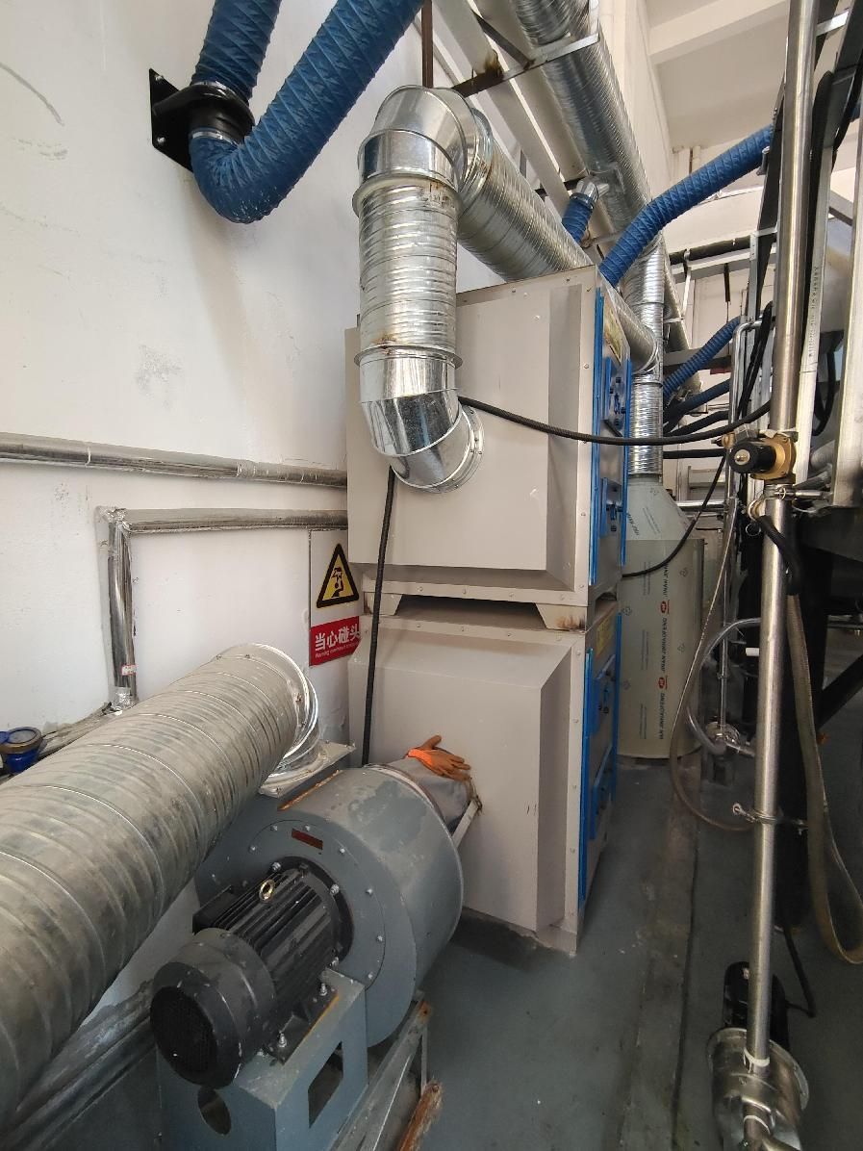
图7-1 废气处理设备
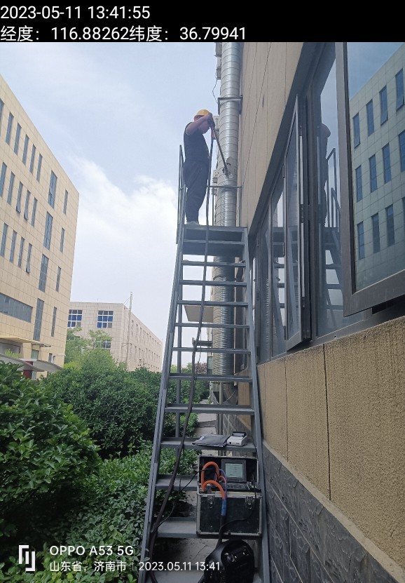
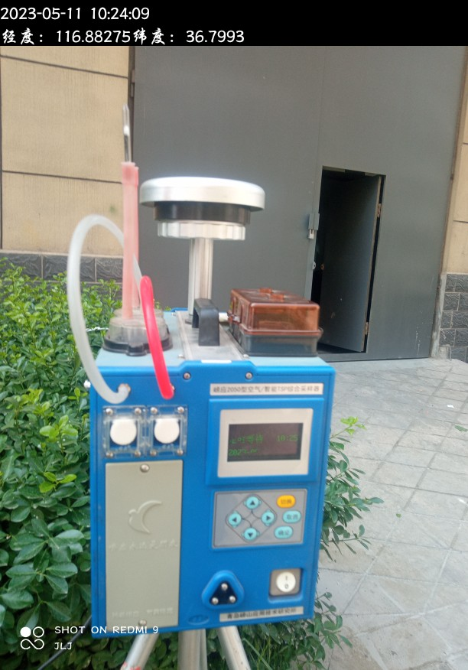
图7-2 废气监测
3、废水
项目产生废水为生活污水和纯水制备废水。
项目生活污水经化粪池预处理后，汇同纯水制备废水，一同经污水管网排入济南新材料产业园污水处理厂深度处理后，排入徒骇河。
监测结果见下表：
表7-7 项目废水监测结果表
采样点位 | 检测项目 | 计量  单位 | 检测结果 |  |  |  | 日均值
采样点位 | 检测项目 | 计量  单位 | 05月11日  第一次 | 05月11日  第二次 | 05月11日  第三次 | 05月11日  第四次 | 日均值
企业污水总排口 | pH值 | / | 8.1 | 8.0 | 8.0 | 8.0 | 8.0-8.1
企业污水总排口 | 化学需氧量 | mg/L | 415 | 430 | 424 | 438 | 427
企业污水总排口 | 氨氮 | mg/L | 12.8 | 15.3 | 11.6 | 14.5 | 13.6
企业污水总排口 | 总磷 | mg/L | 1.06 | 1.28 | 1.14 | 1.37 | 1.21
企业污水总排口 | 悬浮物 | mg/L | 42 | 31 | 33 | 40 | 36
企业污水总排口 | 全盐量 | mg/L | 673 | 729 | 693 | 714 | 702
采样点位 | 检测项目 | 计量  单位 | 检测结果 |  |  |  | 日均值
采样点位 | 检测项目 | 计量  单位 | 05月12日  第一次 | 05月12日  第二次 | 05月12日  第三次 | 05月12日  第四次 | 日均值
企业污水总排口 | pH值 | / | 8.0 | 8.1 | 8.1 | 8.0 | 8.0-8.1
企业污水总排口 | 化学需氧量 | mg/L | 451 | 462 | 458 | 470 | 460
企业污水总排口 | 氨氮 | mg/L | 17.4 | 19.2 | 15.9 | 18.6 | 17.8
企业污水总排口 | 总磷 | mg/L | 1.31 | 1.20 | 1.09 | 1.39 | 1.25
企业污水总排口 | 悬浮物 | mg/L | 44 | 46 | 48 | 36 | 44
企业污水总排口 | 全盐量 | mg/L | 701 | 689 | 738 | 752 | 720
备注：企业提供废水流量约为0.5m³/天。
表7-8 废水达标判定结果表
点位 | 监测因子 | 单位 | 最大日均值 | 项目执行 | 备注
企业污水总排口 | pH值 | / | 8.0-8.1 | 6-9 | 达标
企业污水总排口 | 化学需氧量 | mg/L | 460 | 500 | 达标
企业污水总排口 | 氨氮 | mg/L | 17.8 | 35 | 达标
企业污水总排口 | 总磷 | mg/L | 1.25 | / | /
企业污水总排口 | 悬浮物 | mg/L | 44 | 300 | 达标
企业污水总排口 | 全盐量 | mg/L | 720 | 1600 | 达标
由监测结果可知，验收监测期间：本项目企业污水总排口主要污染物pH值在8.0-8.1之间，化学需氧量、氨氮、悬浮物、全盐量最大日均浓度分别为460mg/L、17.8mg/L、44mg/L、720mg/L，均满足《污水综合排放标准》（GB1978-1996）表4三级标准要求和济南新材料产业园污水处理厂进水水质标准。
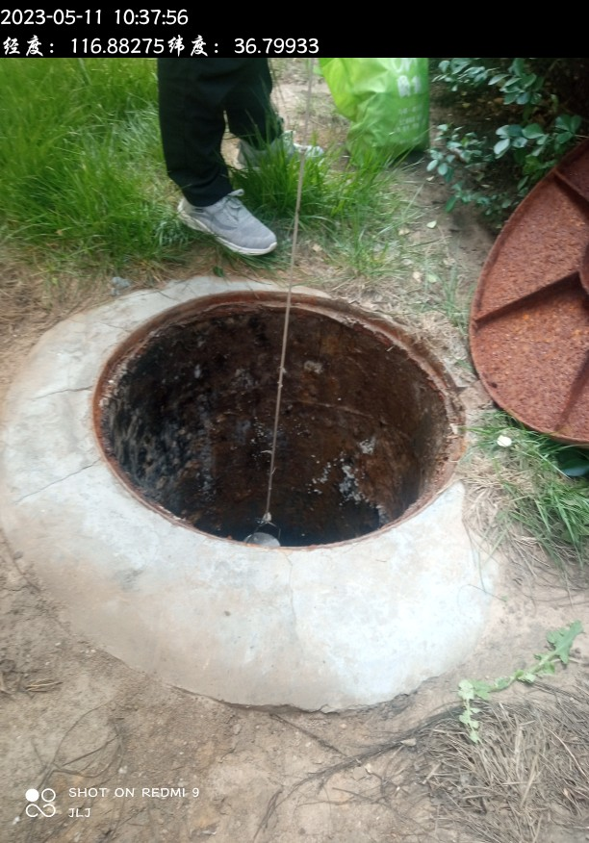
图7-3 废水监测
4、噪声
项目产生的噪声主要是空气压缩机、搅拌罐等设备的运行噪声，项目采取设备均布置于室内，采取门窗、墙体隔声，全部设备均选用低噪声设备并采取减振措施。加强管理，经常保养和维护机械设备避免设备在不良状态下运行等措施。
监测结果见下表：
表7-9 项目噪声监测结果表 单位：dB（A）
采样  时间 | 测量  时段 | 检测  项目 | 检测结果dB(A)
采样  时间 | 测量  时段 | 检测  项目 | 1#北厂界
2023.05.11 | 昼间 | 噪声 | 61.4
2023.05.12 | 昼间 | 噪声 | 59.5
表7-10 噪声达标判定结果表
测量时段 | 监测因子 | 1#北厂界最大噪声值 dB（A） | 3类标准值 dB（A）
昼间 | 噪声 | 61.4 | 65
备注 |  | 达标 | /
由监测结果可知，验收监测期间：本项目1#北厂界，昼间厂界噪声最大值为61.4dB（A），满足《工业企业厂界环境噪声排放标准》（GB12348-2008）3类昼间标准。项目夜间不运行（项目东侧、南侧、西侧与其他企业相邻，共用一堵墙，无法进行监测）。
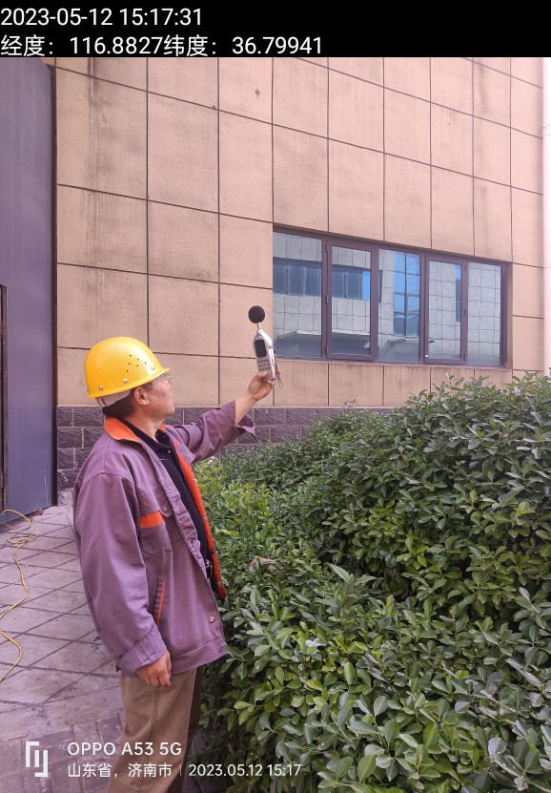
图7-4 噪声监测
5、固废检查情况
项目产生的固体废物主要是未沾染危险化学品的废包装材料、废RO膜、生活垃圾、沾有危险化学品的废包装材料、废过滤棉、废活性炭、喷淋废液、实验室废液。
①未沾染危险化学品的废包装材料：调试期间实际产生量为0.016t/月，折合年产生量为0.192t，收集后外售资源回收部门。
②废RO膜：项目纯水制备过程中会产生废RO膜，由于项目运行时间较短，暂未产生废RO膜，由厂家进行回收。
③生活垃圾：调试期间实际产生量为0.15t/月，折合年产生量为1.8t，收集后由环卫部门统一清运。
④沾有危险化学品的废包装材料：调试期间实际产生量为0.025t/月，折合年产生量为0.3t，属于危险废物，类别为HW49，危废代码为900-041-49，委托有危险废物经营许可证的单位进行处置。
⑤废过滤棉：项目采用“碱液喷淋+过滤棉+二级活性炭吸附”装置处理废气，废过滤棉每半年更换一次，由于项目运行时间较短，暂未产生废过滤棉，根据《国家危险废物名录》（2021版），废过滤棉属于危险废物，类别为HW49，危废代码为900-041-49，委托有危险废物经营许可证的单位进行处置。
⑥废活性炭：项目使用活性炭吸附有机废气VOCs，活性炭总装填量为200kg，项目产生有机废气的时间为每天4小时，为保证活性炭吸附效率，活性炭约每三个月更换一次，由于项目运行时间较短，暂未产生废活性炭，根据《国家危险废物名录》（2021版），废活性炭属于危险废物，类别为HW49，危废代码为900-039-49，委托有危险废物经营许可证的单位进行处置。
⑦喷淋废液：由于项目运行时间较短，暂未产生喷淋废液，根据《国家危险废物名录》（2021版），喷淋废液属于危险废物，类别为HW49，危废代码为772-006-49，委托有危险废物经营许可证的单位进行处置。
⑧实验室废液：由于项目运行时间较短，暂未产生实验室废液，根据《国家危险废物名录》（2021版），实验室废液属于危险废物，类别为HW49，危废代码为900-047-49，委托有危险废物经营许可证的单位进行处置。
表7-11 本项目固体废物处置情况表
序号 | 固废名称 | 代码 | 环评估算量（t/a） | 调试期间实际产生量（t/月） | 折合年产生量（t） | 性质 | 贮存及处置
1 | 未沾染危险化学品的废包装材料 | 292-006-07 | 0.2 | 0.016 | 0.192 | 一般固废 | 外售资源回收部门
2 | 废RO膜 | 346-003-99 | 0.1 | 暂未产生 | / | 一般固废 | 厂家回收
3 | 生活垃圾 | 900-999-99 | 1.8 | 0.15 | 1.8 | 一般固废 | 环卫清运
4 | 沾有危险化学品的废包装材料 | HW49，900-041-49 | 0.3 | 0.025 | 0.3 | 危险废物 | 委托有资质单位处置
5 | 废过滤棉 | HW49，900-041-49 | 0.1 | 暂未产生 | / | 危险废物 | 委托有资质单位处置
6 | 废活性炭 | HW49，900-039-49 | 14.13 | 暂未产生 | / | 危险废物 | 委托有资质单位处置
7 | 喷淋废液 | HW49，772-006-49 | 0.8m³/a | 暂未产生 | / | 危险废物 | 委托有资质单位处置
8 | 实验室废液 | HW49，  900-047-49 | / | 暂未产生 | / | 危险废物 | 委托有资质单位处置
未沾染危险化学品的废包装材料外售资源回收部门，废RO膜厂家进行回收，生活垃圾由环卫部门统一清运，沾有危险化学品的废包装材料、废过滤棉、废活性炭、喷淋废液、实验室废液委托有危险废物经营许可证的单位进行处置。
建设单位已与山东敬诚环保科技有限公司签订危废委托处置协议。
一般固废的处置符合《一般工业固体废物贮存和填埋污染控制标准》（GB18599-2020）的要求，危险废物的处理措施和处置方案满足《危险废物贮存污染控制标准》（GB18597-2001）及修改单要求。
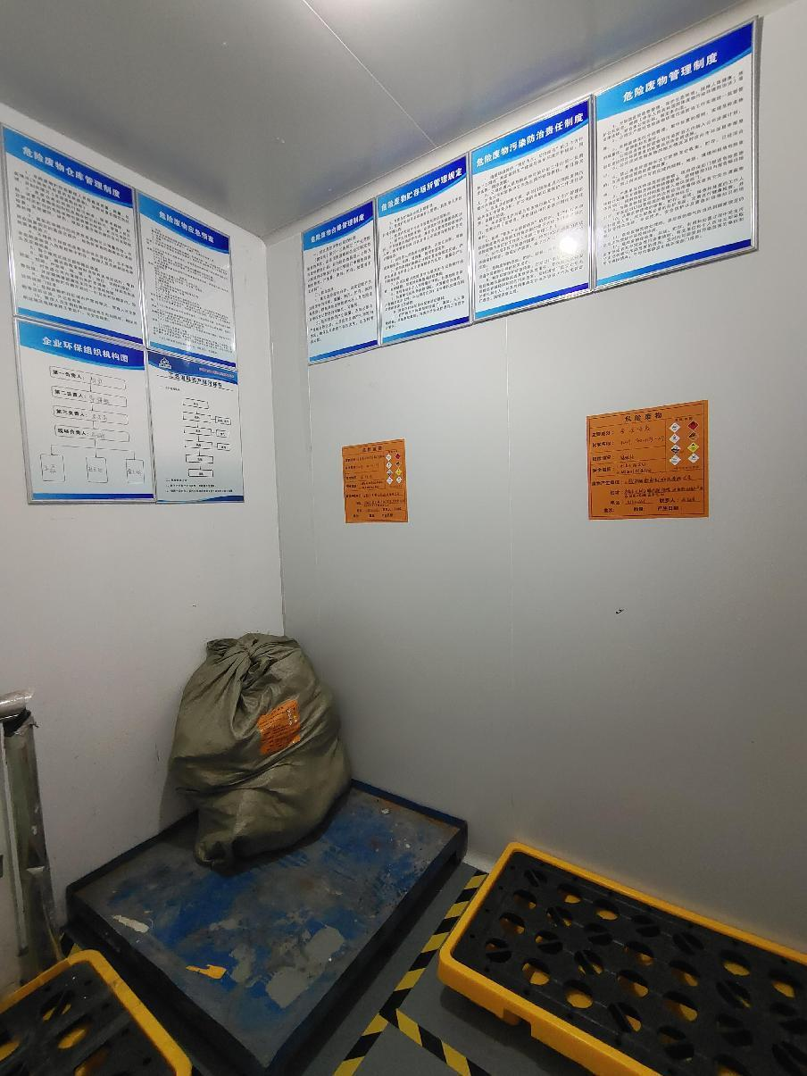
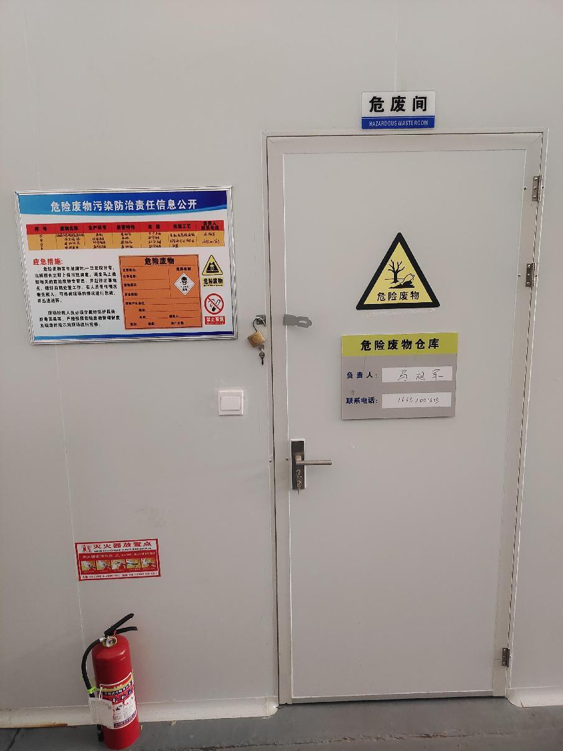
图7-5 危废间
6、污染物排放总量核算
废气：项目污染物总量确认书中，确认总量指标为烟粉尘0.012t/a，VOCs0.6413t/a。
项目投料、搅拌废气排气筒DA001年排放有机废气时间约为1200小时，根据验收监测结果核算，项目排放量烟粉尘0.0048t/a，VOCs0.0204t/a。满足污染物总量确认书总量控制要求。
7、环保设施去除效率
废气：根据验收监测结果核算：项目投料、搅拌废气排气筒DA001“碱液喷淋+过滤棉+二级活性炭吸附”装置对废气中主要污染物颗粒物、VOCs、硫酸雾、氟化氢的去除效率分别为92.8%、89.2%、90.5%、86.7%。

表8 环境管理检查情况
一、环保机构设置、环境管理规章制度及监测计划落实情况
1、环保审批手续及“三同时”执行情况
根据国家《建设项目环境保护管理条例》和《中华人民共和国环境保护法》中有关规定，山图（济南）新材料科技有限公司2022年8月委托山东国嘉环保科技有限公司编制完成了《山图（济南）新材料科技有限公司环保工业介质项目环境影响报告表》，并于2022年9月15日经济南市生态环境局天桥分局审批（济天环报告表〔2022〕30号）；于2022年10月开工建设，2023年4月建成，2023年5月进行调试，环保设施同时设计、同时施工并同时进行调试，调试期间运行状况良好，具备竣工验收条件。山图（济南）新材料科技有限公司委托山东华晟环境检测有限公司、山东尚水检测有限公司于2023年5月11日~2023年5月12日，共计2天对本项目废气、废水、噪声进行了竣工验收监测并出具检测报告。项目各项环保审批手续齐全，在建设过程中落实了环保设施与主体工程同时设计、同时施工、同时投运的“三同时”的要求，项目在建设期间和调试阶段未发生扰民和污染事故。该项目建设履行了竣工环境保护验收监测审批手续，执行了“三同时”制度，有关环保档案齐全。
2、环境管理规章制度的建立及执行情况
企业重视环保工作，制定了相对完整的环保规章制度，对环保制度的执行情况进行周期性检查，人员分工明确，责任到位，满足环保需要，保证环保设施的正常运行。
二、环保设施建设、运行、检查、维护情况
（1）废气：
项目废气主要是投料过程中产生的投料废气（颗粒物、挥发性有机物、氟化氢和硫酸雾），搅拌过程中产生的搅拌废气（挥发性有机物、氟化氢和硫酸雾）。
①有组织废气：
项目投料废气、搅拌废气经集气罩收集后，通过“碱液喷淋+过滤棉+二级活性炭吸附”装置处理后，由一根高26米的排气筒DA001排放。
②无组织废气：
未被收集的废气等，车间通风后无组织排放。
由监测结果可知，验收监测期间：本项目投料、搅拌废气排气筒DA001中主要污染物颗粒物最高排放浓度为1.2mg/m³，最高排放速率为4.0×10⁻³kg/h，排放浓度满足《区域性大气污染物综合排放标准》（DB37/2376-2019）表1重点控制区标准要求，排放速率满足《大气污染物综合排放标准》（GB16297-1996）中表2二级标准要求；VOCs最高排放浓度为5.02mg/m³，最高排放速率为0.017kg/h，满足《挥发性有机物排放标准 第6部分：有机化工行业》（DB37/2801.6-2018）表1中Ⅱ时段排放要求；氟化氢最高排放浓度为0.45mg/m³，最高排放速率为1.6×10⁻³kg/h，硫酸雾最高排放浓度为5.7mg/m³，最高排放速率为0.020kg/h，均满足《大气污染物综合排放标准》（GB16297-1996）中表2二级排放要求。
由监测结果可知，验收监测期间：本项目厂界无组织排放的颗粒物周界外浓度最高点浓度为228μg/m³，满足《大气污染物综合排放标准》（GB16297-1996）表2无组织排放监控浓度限值要求；VOCs周界外浓度最高点浓度为1.18mg/m³，满足《挥发性有机物排放标准 第6部分：有机化工行业》（DB37/2801.6-2018）表3厂界监控点浓度限值要求；氟化氢周界外浓度最高点浓度为2.8μg/m³，硫酸雾周界外浓度最高点浓度为0.046mg/m³，均满足《大气污染物综合排放标准》（GB16297-1996）表2无组织排放监控浓度限值要求。
车间通风口外 1m处非甲烷总烃最大1h平均浓度值为1.23mg/m³，满足《挥发性有机物无组织排放控制标准》（GB37822-2019）的附录A中表A.1限值要求。
（2）废水：
项目产生废水为生活污水和纯水制备废水。
项目生活污水经化粪池预处理后，汇同纯水制备废水，一同经污水管网排入济南新材料产业园污水处理厂深度处理后，排入徒骇河。
由监测结果可知，验收监测期间：本项目企业污水总排口主要污染物pH值在8.0-8.1之间，化学需氧量、氨氮、悬浮物、全盐量最大日均浓度分别为460mg/L、17.8mg/L、44mg/L、720mg/L，均满足《污水综合排放标准》（GB1978-1996）表4三级标准要求和济南新材料产业园污水处理厂进水水质标准。
（3）噪声：
项目产生的噪声主要是空气压缩机、搅拌罐等设备的运行噪声，项目采取设备均布置于室内，采取门窗、墙体隔声，全部设备均选用低噪声设备并采取减振措施。加强管理，经常保养和维护机械设备避免设备在不良状态下运行等措施。
由监测结果可知，验收监测期间：本项目1#北厂界，昼间厂界噪声最大值为61.4dB（A），满足《工业企业厂界环境噪声排放标准》（GB12348-2008）3类昼间标准。项目夜间不运行（项目东侧、南侧、西侧与其他企业相邻，共用一堵墙，无法进行监测）。
（4）固废：
项目产生的固体废物主要是未沾染危险化学品的废包装材料、废RO膜、生活垃圾、沾有危险化学品的废包装材料、废过滤棉、废活性炭、喷淋废液、实验室废液。
未沾染危险化学品的废包装材料外售资源回收部门，废RO膜厂家进行回收，生活垃圾由环卫部门统一清运，沾有危险化学品的废包装材料、废过滤棉、废活性炭、喷淋废液、实验室废液委托有危险废物经营许可证的单位进行处置。
建设单位已与山东敬诚环保科技有限公司签订危废委托处置协议。
一般固废的处置符合《一般工业固体废物贮存和填埋污染控制标准》（GB18599-2020）的要求，危险废物的处理措施和处置方案满足《危险废物贮存污染控制标准》（GB18597-2001）及修改单要求。

表9 验收监测结论及建议
一、验收监测结论：
山图（济南）新材料科技有限公司成立于2022年07月14日，注册地位于山东省济南市天桥区舜兴路988号济南大学科技园西单元101，法定代表人为马相军。经营范围包括一般项目：新材料技术研发；化工产品生产；日用化学产品制造；生态环境材料制造；涂料制造等。
山图（济南）新材料科技有限公司2022年8月委托山东国嘉环保科技有限公司编制完成了《山图（济南）新材料科技有限公司环保工业介质项目环境影响报告表》，并于2022年9月15日经济南市生态环境局天桥分局审批（济天环报告表〔2022〕30号）。
山图（济南）新材料科技有限公司环保工业介质项目位于山东省济南市天桥区舜兴路988号济南大学科技园西单元101，中心经纬度为 36度47分55.750秒，116度52分37.710秒。项目性质为新建，行业类别及代码为C2662 专项化学用品制造。项目总投资100万元，其中环保投资20万元，建筑面积340m²，建设内容为生产车间、实验室及相关配套设施。项目以食用氢氧化钾、食用级氢氧化钠、EDTA二钠、葡萄糖酸钠、亚硝酸钠等作为原料进行生产（主要进行单纯物理混合，不涉及化学反应），年产无磷脱脂剂A 150吨、无磷脱脂剂B 50吨、清洗剂100吨、二合一清洗剂30吨、纳米陶瓷覆膜剂200吨、切削液100吨。项目定员12人，实行单班白班制，每天工作8小时，年工作300天，夜间不运行。
本项目于2022年10月开工建设，2023年4月建成，2023年5月进行调试，环保设施同时设计、同时施工并同时进行调试，调试期间运行状况良好，具备竣工验收条件。
本次验收内容为山图（济南）新材料科技有限公司环保工业介质项目建成后的全部内容。
根据生态环境部＜关于发布《建设项目竣工环境保护验收技术指南 污染影响类》的公告＞（公告2018年 第9号）及《建设项目竣工环境保护验收暂行办法》（国环规环评[2017] 4号）要求，需对山图（济南）新材料科技有限公司环保工业介质项目进行竣工环境保护验收。山图（济南）新材料科技有限公司委托山东华晟环境检测有限公司、山东尚水检测有限公司于2023年5月11日~2023年5月12日，共计2天对本项目废气、废水、噪声进行了竣工验收监测并出具检测报告。根据项目情况及检测报告，山图（济南）新材料科技有限公司于2023年8月主导编制完成了《山图（济南）新材料科技有限公司环保工业介质项目竣工环境保护验收监测报告表》，结论如下：
1、变更情况：
项目建设过程中发生的变化为：排气筒DA001高度由环评20米变更为实际高26米（高于楼顶）；根据实际工作需要，新增分光光度计和电子天平各一台，均用于检验工序，识别：实验室废液，暂存于危废间，委托有资质单位处置，原辅料未发生变化，未增加排污，产品及产能未发生变化，项目性质未发生变化。
根据《中华人民共和国环境影响评价法》和关于印发《污染影响类建设项目重大变动清单（试行）》的通知（环办环评函[2020]688号）等的有关规定，项目性质、实际建设地点、生产工艺、防治污染的措施与环评基本一致，不属于重大变动，应纳入竣工环境保护验收管理。
2、监测期间运营工况情况：
验收监测期间，项目正常运行。
3、验收检测结果
（1）废气：
项目废气主要是投料过程中产生的投料废气（颗粒物、挥发性有机物、氟化氢和硫酸雾），搅拌过程中产生的搅拌废气（挥发性有机物、氟化氢和硫酸雾）。
①有组织废气：
项目投料废气、搅拌废气经集气罩收集后，通过“碱液喷淋+过滤棉+二级活性炭吸附”装置处理后，由一根高26米的排气筒DA001排放。
②无组织废气：
未被收集的废气等，车间通风后无组织排放。
由监测结果可知，验收监测期间：本项目投料、搅拌废气排气筒DA001中主要污染物颗粒物最高排放浓度为1.2mg/m³，最高排放速率为4.0×10⁻³kg/h，排放浓度满足《区域性大气污染物综合排放标准》（DB37/2376-2019）表1重点控制区标准要求，排放速率满足《大气污染物综合排放标准》（GB16297-1996）中表2二级标准要求；VOCs最高排放浓度为5.02mg/m³，最高排放速率为0.017kg/h，满足《挥发性有机物排放标准 第6部分：有机化工行业》（DB37/2801.6-2018）表1中Ⅱ时段排放要求；氟化氢最高排放浓度为0.45mg/m³，最高排放速率为1.6×10⁻³kg/h，硫酸雾最高排放浓度为5.7mg/m³，最高排放速率为0.020kg/h，均满足《大气污染物综合排放标准》（GB16297-1996）中表2二级排放要求。
由监测结果可知，验收监测期间：本项目厂界无组织排放的颗粒物周界外浓度最高点浓度为228μg/m³，满足《大气污染物综合排放标准》（GB16297-1996）表2无组织排放监控浓度限值要求；VOCs周界外浓度最高点浓度为1.18mg/m³，满足《挥发性有机物排放标准 第6部分：有机化工行业》（DB37/2801.6-2018）表3厂界监控点浓度限值要求；氟化氢周界外浓度最高点浓度为2.8μg/m³，硫酸雾周界外浓度最高点浓度为0.046mg/m³，均满足《大气污染物综合排放标准》（GB16297-1996）表2无组织排放监控浓度限值要求。
车间通风口外 1m处非甲烷总烃最大1h平均浓度值为1.23mg/m³，满足《挥发性有机物无组织排放控制标准》（GB37822-2019）的附录A中表A.1限值要求。
（2）废水：
项目产生废水为生活污水和纯水制备废水。
项目生活污水经化粪池预处理后，汇同纯水制备废水，一同经污水管网排入济南新材料产业园污水处理厂深度处理后，排入徒骇河。
由监测结果可知，验收监测期间：本项目企业污水总排口主要污染物pH值在8.0-8.1之间，化学需氧量、氨氮、悬浮物、全盐量最大日均浓度分别为460mg/L、17.8mg/L、44mg/L、720mg/L，均满足《污水综合排放标准》（GB1978-1996）表4三级标准要求和济南新材料产业园污水处理厂进水水质标准。
（3）噪声：
项目产生的噪声主要是空气压缩机、搅拌罐等设备的运行噪声，项目采取设备均布置于室内，采取门窗、墙体隔声，全部设备均选用低噪声设备并采取减振措施。加强管理，经常保养和维护机械设备避免设备在不良状态下运行等措施。
由监测结果可知，验收监测期间：本项目1#北厂界，昼间厂界噪声最大值为61.4dB（A），满足《工业企业厂界环境噪声排放标准》（GB12348-2008）3类昼间标准。项目夜间不运行（项目东侧、南侧、西侧与其他企业相邻，共用一堵墙，无法进行监测）。
（4）固废：
项目产生的固体废物主要是未沾染危险化学品的废包装材料、废RO膜、生活垃圾、沾有危险化学品的废包装材料、废过滤棉、废活性炭、喷淋废液、实验室废液。
未沾染危险化学品的废包装材料外售资源回收部门，废RO膜厂家进行回收，生活垃圾由环卫部门统一清运，沾有危险化学品的废包装材料、废过滤棉、废活性炭、喷淋废液、实验室废液委托有危险废物经营许可证的单位进行处置。
建设单位已与山东敬诚环保科技有限公司签订危废委托处置协议。
一般固废的处置符合《一般工业固体废物贮存和填埋污染控制标准》（GB18599-2020）的要求，危险废物的处理措施和处置方案满足《危险废物贮存污染控制标准》（GB18597-2001）及修改单要求。
4、污染物排放总量核算
废气：项目污染物总量确认书中，确认总量指标为烟粉尘0.012t/a，VOCs0.6413t/a。
项目投料、搅拌废气排气筒DA001年排放有机废气时间约为1200小时，根据验收监测结果核算，项目排放量烟粉尘0.0048t/a，VOCs0.0204t/a。满足污染物总量确认书总量控制要求。
5、环保设施去除效率
废气：根据验收监测结果核算：项目投料、搅拌废气排气筒DA001“碱液喷淋+过滤棉+二级活性炭吸附”装置对废气中主要污染物颗粒物、VOCs、硫酸雾、氟化氢的去除效率分别为92.8%、89.2%、90.5%、86.7%。
6、排污许可
项目行业类别属C2662专项化学用品制造，根据《固定污染源排污许可分类管理名录（2019 年版）》，项目已申请登记管理，登记编号：91370105MABU300G1R001Z。
7、工程建设对环境的影响
本项目位于山东省济南市天桥区舜兴路988号济南大学科技园西单元101，监测结果表明，本项目废气、废水、噪声均符合国家标准要求，达标排放，固体废物均合理处置，对周围环境影响较小。
根据监测及调查结果分析，项目建设对环境的影响可以接受，不会造成环境质量的恶化。
8、验收结论
山图（济南）新材料科技有限公司环保工业介质项目环评手续完备，技术资料基本齐全。项目主体及环境保护设施等总体按环评及批复要求建成，项目建设了完善的环保设施并能正常运行。调试期间废气污染物排放浓度和排放速率均满足有关标准要求，废水污染物浓度满足排放标准要求，固体废物贮存及处置合理、得当，噪声均达标，污染物排放总量满足要求。项目具备正常运行条件，未发生重大变动，符合建设项目竣工环境保护验收条件。
二、建议：
（1）加强废气处理设施的管理与维护，建立并落实日常运行管理台账，确保废气环保设施的稳定运行和污染物长期稳定达标排放；
（2）加强高噪音设备的维修和保养，降低噪声污染，维持噪声排放达标。
（3）按照《危险废物贮存污染物控制标准》（GB18597-2001）及修改单中的相关要求；《危险废物贮存污染控制标准》（GB18597-2023）和《危险废物识别标志设置技术规范》（HJ1276-2022）自2023年7月1日起实施，实施后按照新版标准进行管理；进一步规范危废间的建设与管理，分类存放；规范标识、台账，妥善处置，减少对环境影响。
（4）按照企业自行监测技术指南相关要求开展企业定期自行监测工作，并按照《企业环境信息依法披露管理办法》要求进行环境信息公开。

